HỌC VIỆN CÔNG NGHỆ BƯU CHÍNH VIỄN THÔNG
KHOA CÔNG NGHỆ THÔNG TIN



BÁO CÁO LẬP TRÌNH WEB
MÃ HỌC PHẦN: INT1434

ĐỀ TÀI: XÂY DỰNG HỆ THỐNG THƯƠNG MẠI
ĐIỆN TỬ BÁN QUẦN ÁO BÓNG ĐÁ

Giảng viên hướng dẫn | : Nguyễn Quốc Uy
Họ và tên | : Hoàng Minh Trọng
Mã sinh viên | : B23DCCN847
Nhóm | : 10

HÀ NỘI 2026

LỜI CẢM ƠN
Đầu tiên, em xin gửi lời cảm ơn sâu sắc đến Học viện Công nghệ Bưu chính Viễn thông và Khoa Công nghệ Thông tin 1 đã đưa môn học Thực tập cơ sở vào chương trình giảng dạy. Đây là cơ hội quý báu để em có thể tiếp cận thực tế và vận dụng những kiến thức đã học vào xây dựng một sản phẩm cụ thể.
Đặc biệt, em xin bày tỏ lòng biết ơn chân thành đến giảng viên hướng dẫn thầy Nguyễn Quốc Uy, người đã tận tình hướng dẫn, chỉ bảo và truyền đạt những kiến thức quý báu cho em trong suốt quá trình học tập và thực hiện đề tài.
Trong thời gian làm việc cùng thầy, em không chỉ được củng cố kiến thức chuyên môn mà còn học hỏi được tinh thần làm việc nghiêm túc, hiệu quả và có trách nhiệm. Dưới sự hướng dẫn tận tình của thầy, em đã hoàn thành việc xây dựng và phát triển một website thương mại điện tử, qua đó có cơ hội áp dụng kiến thức lý thuyết vào thực tế, nâng cao kỹ năng và sự tự tin trong quá trình học tập cũng như định hướng nghề nghiệp sau này.
Một lần nữa, em xin gửi tới thầy lời cảm ơn chân thành và sâu sắc nhất vì sự tận tâm và những đóng góp quý báu trong suốt thời gian qua. Kính chúc cô luôn mạnh khỏe, hạnh phúc và đạt được nhiều thành công trong sự nghiệp giảng dạy cũng như trong cuộc sống.
Em xin chân thành cảm ơn!

MỤC LỤC
LỜI CẢM ƠN 2
MỤC LỤC 3
DANH MỤC CÁC HÌNH VẼ 5
DANH MỤC CÁC BẢNG BIỂU 5
DANH MỤC CÁC KÝ HIỆU VÀ CHỮ VIẾT TẮT 6
CHƯƠNG 1. TỔNG QUAN VỀ BÀI TOÁN VÀ LĨNH VỰC NGHIÊN CỨU 7
1.1 Bối cảnh và lí do chọn đề tài 7
1.2 Mục tiêu của đề tài 7
1.3 Phạm vi đề tài 7
1.3.1 Phạm vi hệ thống 7
1.3.2 Phạm vi giới hạn 8
1.4 Phương pháp nghiên cứu 8
1.5 Xác định yêu cầu hệ thống 8
1.5.1 Yêu cầu chức năng 8
1.5.2 Yêu cầu phi chức năng 9
1.6 Khảo sát các hệ thống liên quan 9
1.7 Thiết kế tương tác cho sản phẩm 10
1.8 Tổng kết chương 11
CHƯƠNG 2. NGHIÊN CỨU PHƯƠNG PHÁP TIẾP CẬN VÀ GIẢI QUYẾT VẤN ĐỀ 12
2.1 Mô hình tổng quát hệ thống 12
2.1.1 Tổng quan kiến trúc 12
2.1.2 Sơ đồ hệ thống 12
2.1.3 Mô tả luồng dữ liệu (Data Flow) 12
2.2 Phương pháp tiếp cận và xây dựng hệ thống 13
2.2.1 Phân tích yêu cầu và Định hướng giải quyết bài toán 13
2.2.2 Quy trình xây dựng hệ thống 14
2.3 Mô hình phát triển phần mềm 15
2.4 Kiến trúc phần mềm 15
2.4.1 Kiến trúc Client – Server 15
2.4.2 Kiến trúc RESTful API 16
2.4.3 Kiến trúc phân tầng (3-tier) 16
2.5 Lựa chọn công nghệ 16
2.5.1 Tiêu chí lựa chọn 16
2.5.2 Các công nghệ sử dụng 17
2.6 Bảo mật hệ thống 18
2.6.1 Xác thực và phân quyền 18
2.6.2 Bảo vệ dữ liệu 18
2.6.3 Kiểm soát đầu vào 18
2.7 Tổng kết chương 18
CHƯƠNG 3. PHÂN TÍCH THIẾT KẾ VÀ THỰC NGHIỆM HỆ THỐNG 20
3.1 Phân tích hệ thống 20
3.1.1 Xác định tác nhân (Actors) 20
3.1.2 Biểu đồ Use Case tổng quát 20
3.1.3 Xây dựng Use Case Diagram 22
3.1.4 Đặc tả Use Case (Use Case Specification) 22
3.1.5 Biểu đồ trình tự (Sequence Diagram) 34
3.2 Thiết kế hệ thống 50
3.2.1 Thiết kế kiến trúc tổng thể 50
KẾT LUẬN 53
TÀI LIỆU THAM KHẢO 54
PHỤ LỤC CÀI ĐẶT VÀ TRIỂN KHAI 55
CÁC SẢN PHẨM KÈM THEO 56

DANH MỤC CÁC HÌNH VẼ
Hình 1 - Biểu đồ Use Case tổng quát 21
Hình 2 - Sequence Diagram1 - Xem trang chủ 35
Hình 3 - Sequence Diagram 2 - Khám phá sản phẩm 36
Hình 4 - Sequence Diagram 3 - Tìm kiếm và lọc sản phẩm 36
Hình 5 - Sequence Diagram 4 - Xem chi tiết sản phẩm 37
Hình 6 - Sequence Diagram 5 - Đăng ký nhận bản tin 38
Hình 7 - Sequence Diagram 6 - Đăng ký tài khoản 39
Hình 8 - Sequence Diagram 7 - Đăng nhập hệ thống 40
Hình 9 - Sequence Diagram 8 - Đăng xuất 41
Hình 10 - Sequence Diagram 9 - Quản lý giỏ hàng 42
Hình 11 - Sequence Diagram 10 - Đặt hàng và Thanh toán 43
Hình 12 - Sequence Diagram 11 - Xem lịch sử đơn hàng 44
Hình 13 - Sequence Diagram 12 - Quản trị viên 45
Hình 14 - Sequence Diagram 13 - Xem Bảng thống kê 46
Hình 15 - Sequence Diagram 14 - Quản lý Danh mục 47
Hình 16 - Sequence Diagram 15 - Quản lý Sản phẩm và Nhập kho 48
Hình 17 - Sequence Diagram 16 - Quản lý Đơn hàng & Tự động hoàn kho 49
Hình 18 - Sequence Diagram 17 - Quản lý Người dùng & Xóa Cascade 50
Hình 19 - Sơ đồ Kiến trúc tổng quan hệ thống 51

DANH MỤC CÁC BẢNG BIỂU
No table of figures entries found.

DANH MỤC CÁC KÝ HIỆU VÀ CHỮ VIẾT TẮT
Từ  viết tắt | Thuật ngữ tiếng Anh/Giải thích | Thuật ngữ tiếng Việt/Giải thích
LMS | Learning Management System | Hệ thống quản lý học tập

- TỔNG QUAN VỀ BÀI TOÁN VÀ LĨNH VỰC NGHIÊN CỨU
  - Bối cảnh và lí do chọn đề tài
Trong bối cảnh công nghệ thông tin phát triển mạnh mẽ, thương mại điện tử đã trở thành xu hướng tất yếu, giúp doanh nghiệp mở rộng thị trường và tối ưu hóa hoạt động kinh doanh. Tuy nhiên, nhiều hệ thống bán hàng hiện nay vẫn tồn tại những hạn chế như: quản lý thủ công, dữ liệu phân tán, thiếu khả năng đồng bộ giữa các thành phần, và chưa tối ưu trải nghiệm người dùng trên nhiều thiết bị.
Bên cạnh đó, việc xây dựng một hệ thống thương mại điện tử hoàn chỉnh không chỉ dừng lại ở giao diện mua sắm mà còn đòi hỏi sự tích hợp chặt chẽ giữa các chức năng như quản lý sản phẩm, giỏ hàng, đơn hàng, người dùng, cũng như hệ thống quản trị và phân tích dữ liệu. Nhiều giải pháp hiện có thường thiếu tính linh hoạt, khó mở rộng hoặc không đáp ứng tốt nhu cầu thực tế của doanh nghiệp vừa và nhỏ.
Xuất phát từ những vấn đề trên, đề tài “Infinity E-Commerce” được thực hiện nhằm xây dựng một nền tảng thương mại điện tử hiện đại, đầy đủ chức năng, đảm bảo tính mở rộng và hiệu năng cao. Hệ thống được phát triển theo kiến trúc fullstack MERN (MongoDB, Express, React, Node.js) với mô hình monorepo, bao gồm ba thành phần chính: giao diện người dùng (Frontend), hệ thống quản trị (Admin) và máy chủ xử lý (Backend API).
  - Mục tiêu của đề tài
Dự án hướng tới việc xây dựng hoàn chỉnh một hệ thống thương mại điện tử Fullstack hoạt động ổn định, mượt mà và an toàn. Các mục tiêu cụ thể bao gồm:
- Xây dựng giao diện mua sắm trực quan, thân thiện, tập trung tối ưu hóa trải nghiệm tìm kiếm và đặt hàng cho người dùng.
- Phát triển hệ thống quản trị (Admin Dashboard) mạnh mẽ, cung cấp các chỉ số thống kê tức thời giúp kiểm soát tình hình kinh doanh.
- Đảm bảo tính bảo mật thông qua cơ chế xác thực JWT và phân quyền người dùng
- Số hóa các luồng nghiệp vụ thực tế: Quản lý số lượng tồn kho theo thời gian thực, tự động hoàn kho khi hủy đơn, và triển khai chiến dịch marketing (Bản tin & Mã giảm giá).
- Xây dựng kiến trúc hệ thống hiện đại, dễ dàng nâng cấp, bảo trì và mở rộng trong tương lai.
  - Phạm vi đề tài
    - Phạm vi hệ thống
- Ứng dụng Frontend dành cho khách hàng với các tính năng như xem, tìm kiếm sản phẩm, giỏ hàng, thanh toán, quản lý đơn hàng.
- Ứng dụng Admin dành cho ban quản trị để quản lý vòng đời sản phẩm, danh mục, đơn hàng, xem thống kê
- Hệ thống Backend API phục vụ xử lý logic nghiệp vụ, xác thực, giao tiếp với cơ sở dữ liệu
    - Phạm vi giới hạn
- Trong giai đoạn này, hệ thống tập trung vào luồng xử lý đơn hàng và tính toán tổng tiền, chưa tích hợp trực tiếp các cổng thanh toán quốc tế phức tạp (như PayPal, Stripe) hay các đơn vị vận chuyển bên thứ ba.
- Chưa áp dụng các thuật toán AI phức tạp cho hệ thống gợi ý sản phẩm
  - Phương pháp nghiên cứu
Để đạt được mục tiêu đề ra, đề tài áp dụng các phương pháp luận sau:
- Nghiên cứu lý thuyết: Tổng hợp kiến thức về mô hình Client-Server, kiến trúc RESTful API, và cơ sở dữ liệu phiếm chỉ (NoSQL).
- Thiết kế hướng người dùng (User-Centered Design): Khảo sát hành vi mua sắm trực tuyến để xây dựng luồng thao tác ngắn gọn, giảm thiểu số bước từ lúc chọn đồ đến lúc thanh toán.
- Phương pháp phát triển phần mềm Agile: Chia nhỏ dự án thành các module độc lập (User, Product, Cart, Order, Dashboard) để dễ dàng kiểm thử và tích hợp liên tục.
- Tổ chức mã nguồn Monorepo: Quản lý tập trung cả Frontend, Admin và Backend trong cùng một kho lưu trữ, giúp đồng bộ hóa các phiên bản thư viện và dễ dàng triển khai.
  - Xác định yêu cầu hệ thống
Đây là nền tảng cốt lõi định hình toàn bộ kiến trúc và tính năng của hệ thống.
    - Yêu cầu chức năng
- Khối chức năng dành cho Khách hàng:
- Quản lý tài khoản: Đăng ký, đăng nhập và bảo mật thông tin cá nhân.
- Khám phá sản phẩm: Duyệt sản phẩm theo danh mục, tìm kiếm, xem chi tiết (kèm nhiều góc độ ảnh) và theo dõi top 5 sản phẩm bán chạy nhất.
- Quản lý mua hàng: Thao tác trên giỏ hàng (thêm, cập nhật số lượng, xóa). Đặt hàng với tính năng kiểm tra số lượng tồn kho thực tế của từng kích cỡ (size).
- Hệ thống Khuyến mãi: Cho phép đăng ký nhận bản tin (Newsletter) để nhận mã voucher đặc quyền BARCA20 (giảm 20% giá trị đơn hàng). Hệ thống phải áp dụng cơ chế xác thực 2 lớp (validate 2 lớp: khi áp mã và khi chốt đơn) để đảm bảo mã giảm giá hợp lệ và mỗi tài khoản chỉ được áp dụng một lần duy nhất.
- Lịch sử giao dịch: Tra cứu và theo dõi trạng thái các đơn hàng đã đặt.
- Khối chức năng dành cho Quản trị viên (Admin):
- Xác thực độc lập: Đăng nhập an toàn vào bảng điều khiển qua một cổng (port) riêng biệt.
- Bảng thống kê (Dashboard): Hiển thị tổng quan các chỉ số trọng yếu: Tổng doanh thu, số lượng đơn hàng, người dùng mới, tốc độ tăng trưởng hàng tháng (MoM). Cung cấp cái nhìn trực quan qua biểu đồ phân bố trạng thái đơn hàng, liệt kê 10 đơn hàng gần nhất, thống kê top 5 sản phẩm bán chạy nhất và cảnh báo chính xác sản phẩm sắp hết hàng dựa trên tồn kho của từng biến thể kích cỡ (variant size < 10).
- Quản lý danh mục & Sản phẩm: Thêm mới, chỉnh sửa thông tin, xóa sản phẩm. Hỗ trợ tính năng Nhập hàng (Restock) trực tiếp.
- Quản lý luồng đơn hàng: Xem danh sách đơn, cập nhật trạng thái thực tế. Khi một đơn hàng bị hủy, hệ thống phải tự động tính toán và hoàn trả chính xác số lượng sản phẩm vào kho.
- Quản lý người dùng (User Management): Quản trị viên có quyền xem danh sách tài khoản, chủ động khóa/mở khóa (Active/Blocked) các tài khoản có dấu hiệu bất thường. Đặc biệt, hệ thống yêu cầu tính năng xóa tài khoản theo cơ chế Cascade Delete (khi xóa một người dùng, toàn bộ lịch sử đơn hàng và thông tin đăng ký bản tin liên quan phải được tự động dọn dẹp để đảm bảo tính toàn vẹn dữ liệu).
    - Yêu cầu phi chức năng
- Bảo mật: Mã hóa thông tin nhạy cảm. Phân tách quyền truy cập rõ ràng giữa API của User và Admin thông qua các Middleware.
- Hiệu suất & Tốc độ: Ứng dụng phải hoạt động mượt mà dưới dạng Single Page Application (SPA), không tải lại trang khi chuyển hướng. API phản hồi dưới 500ms đối với các tác vụ thông thường.
- Trải nghiệm người dùng: Giao diện Responsive 100%, tự động thích ứng với kích thước màn hình điện thoại, máy tính bảng và máy tính bàn. Cung cấp phản hồi thao tác tức thì qua hệ thống Toast notifications.
- Tính toàn vẹn dữ liệu (Data Integrity) & Chống gian lận: Mọi tính toán về giá cả (tổng tiền đơn hàng, áp dụng voucher) bắt buộc phải được thực hiện ở phía Server (dựa trên dữ liệu gốc từ Database), tuyệt đối không tin tưởng dữ liệu giá gửi lên từ Client. Nghiệp vụ trừ kho phải được xử lý nguyên tử (Atomic) thông qua MongoDB $inc để tránh lỗi tương tranh (Race condition). Các trạng thái của đơn hàng và người dùng phải được kiểm soát chặt chẽ bằng Enum Validation.
  - Khảo sát các hệ thống liên quan
Qua khảo sát các hệ thống thương mại điện tử hiện nay, từ các nền tảng lớn như Shopee, Lazada đến các website được xây dựng trên nền tảng WordPress, Shopify, có thể rút ra một số nhận định như sau:
- Các nền tảng thương mại điện tử lớn cung cấp hệ thống chức năng mạnh mẽ và toàn diện, đáp ứng được nhu cầu của nhiều đối tượng người dùng. Tuy nhiên, trải nghiệm người dùng thường mang tính đồng nhất, khiến các cửa hàng khó thể hiện được bản sắc thương hiệu riêng.
- Đối với các website thương mại điện tử quy mô nhỏ hoặc tự phát triển, mặc dù có tính linh hoạt cao, nhưng thường chưa đảm bảo tính đồng bộ trong quản lý hệ thống. Cụ thể, nhiều hệ thống chưa xử lý tốt bài toán quản lý tồn kho theo thời gian thực, dẫn đến tình trạng bán vượt số lượng thực tế.
- Ngoài ra, các cơ chế khuyến mãi và mã giảm giá (voucher) trong nhiều hệ thống còn thiếu ràng buộc chặt chẽ, dễ bị lợi dụng, ảnh hưởng đến hiệu quả kinh doanh và tính công bằng giữa người dùng.
Từ những hạn chế trên, hệ thống Infinity E-Commerce được xây dựng nhằm khắc phục các điểm yếu của các hệ thống hiện có, thông qua các giải pháp sau:
- Tự chủ trong việc phát triển và quản lý mã nguồn, cho phép tùy biến linh hoạt và tối ưu hóa theo nhu cầu thực tế
- Tích hợp chặt chẽ cơ chế kiểm tra và cập nhật tồn kho ngay tại bước đặt hàng, đảm bảo tính chính xác của dữ liệu
- Xây dựng hệ thống quản lý voucher với ràng buộc theo tài khoản người dùng, hạn chế việc lạm dụng và nâng cao hiệu quả sử dụng
  - Thiết kế tương tác cho sản phẩm
Hệ thống được thiết kế theo nguyên tắc đề cao tính tinh gọn và hiệu quả trong thao tác, nhằm tối ưu trải nghiệm cho cả người dùng và quản trị viên.
- Đối với khách hàng:
- Hành trình mua sắm được tối giản, rút ngắn số bước từ trang chủ đến khi hoàn tất đơn hàng
- Chức năng đăng ký nhận bản tin (newsletter) được bố trí nổi bật và tích hợp liền mạch trong giao diện, góp phần thúc đẩy hành vi mua hàng thông qua cơ chế cung cấp mã giảm giá
- Hệ thống áp dụng cơ chế kiểm tra dữ liệu đầu vào theo thời gian thực (inline validation), cho phép phát hiện và hiển thị lỗi ngay tại vị trí nhập liệu (ví dụ: hết hàng, mã giảm giá không hợp lệ), giúp giảm thiểu thao tác và nâng cao trải nghiệm người dùng
- Đối với quản trị viên:
- Giao diện quản trị được thiết kế theo mô hình Single-page Dashboard, giúp giảm thiểu việc chuyển trang và tăng hiệu quả thao tác
- Các chức năng quản lý như bổ sung tồn kho (restock) hoặc cập nhật trạng thái đơn hàng được thực hiện trực tiếp trên bảng dữ liệu thông qua các thao tác nhanh
- Thiết kế này giúp tối ưu quy trình quản lý, giảm thời gian xử lý và hạn chế sai sót trong quá trình vận hành hệ thống
  - Tổng kết chương
Chương này đã trình bày tổng quan về dự án INFINITY E-COMMERCE, từ việc phân tích bối cảnh và lý do hình thành đề tài cho đến việc xác định rõ mục tiêu, phạm vi nghiên cứu cũng như các phương pháp và công nghệ được sử dụng trong quá trình phát triển hệ thống.
Bên cạnh đó, chương đã tiến hành khảo sát các hệ thống thương mại điện tử hiện có, từ đó rút ra những ưu điểm và hạn chế làm cơ sở định hướng cho việc xây dựng hệ thống. Việc phân tích này giúp đề tài xác định được các vấn đề thực tiễn cần giải quyết, đặc biệt là trong việc quản lý tồn kho, kiểm soát voucher và tối ưu trải nghiệm người dùng.
Đặc biệt, chương đã hệ thống hóa một cách chi tiết các yêu cầu của hệ thống, bao gồm yêu cầu chức năng (quản lý sản phẩm, giỏ hàng, đơn hàng, tồn kho, voucher, dashboard, …) và yêu cầu phi chức năng (hiệu năng, bảo mật, khả năng mở rộng, tính khả dụng, …). Đồng thời, thiết kế tương tác cho sản phẩm cũng đã được trình bày nhằm làm rõ cách thức người dùng và quản trị viên tương tác với hệ thống trong thực tế.
Những nội dung được trình bày trong chương này đóng vai trò là nền tảng quan trọng, làm cơ sở cho việc phân tích, thiết kế kiến trúc hệ thống và xây dựng cơ sở dữ liệu trong các chương tiếp theo.
- NGHIÊN CỨU PHƯƠNG PHÁP TIẾP CẬN VÀ GIẢI QUYẾT VẤN ĐỀ
  - Mô hình tổng quát hệ thống
    - Tổng quan kiến trúc
Hệ thống INFINITY E-COMMERCE được xây dựng theo kiến trúc Monorepo, chia tách làm ba phân hệ hoạt động độc lập nhưng gắn kết chặt chẽ thông qua giao thức mạng:
- Frontend (Port 5173): Ứng dụng phía khách hàng (Client-side), đảm nhiệm hiển thị giao diện mua sắm trực quan, quản lý trạng thái giỏ hàng và thu thập thông tin đặt hàng.
- Admin (Port 5174): Bảng điều khiển quản trị (Dashboard), cung cấp giao diện để ban quản trị theo dõi doanh thu, quản lý sản phẩm, kho hàng, kiểm duyệt trạng thái đơn hàng và tài khoản người dùng.
- Backend API (Port 4000): Máy chủ trung tâm (Server-side) đóng vai trò cốt lõi. Nơi đây tiếp nhận yêu cầu, xử lý toàn bộ logic nghiệp vụ (tính toán, trừ kho, đối chiếu voucher) và tương tác trực tiếp với cơ sở dữ liệu.
    - Sơ đồ hệ thống
Hệ thống vận hành theo luồng tương tác Client - Server tiêu chuẩn:
- Lớp Giao diện (React/Vite): Người dùng tương tác trên trình duyệt. Các hành động (thêm giỏ hàng, đặt hàng) được đóng gói thành các HTTP Request thông qua thư viện Axios gửi lên Server.
- Lớp Xử lý (Node.js/Express): Request đi qua các lớp bảo vệ (Middleware) để xác thực. Nếu hợp lệ, Controller sẽ giải quyết logic và tính toán số liệu.
- Lớp Dữ liệu (MongoDB & Cloudinary): Server truy vấn MongoDB (thông qua Mongoose ODM) để đọc/ghi dữ liệu có cấu trúc. Các tệp tin đa phương tiện (ảnh sản phẩm) được upload lên lưu trữ đám mây Cloudinary, Server chỉ lưu trữ đường dẫn URL để tối ưu băng thông.
    - Mô tả luồng dữ liệu (Data Flow)
Để đảm bảo tính toàn vẹn dữ liệu, độ chính xác trong xử lý nghiệp vụ và hạn chế các hành vi gian lận, hệ thống INFINITY E-COMMERCE được thiết kế với các luồng dữ liệu trọng yếu như sau:
- Luồng xử lý đặt hàng và tính giá phía Server (Server-side Pricing)
Khi người dùng thực hiện thao tác thanh toán, phía Client chỉ gửi thông tin sản phẩm, số lượng và mã voucher (nếu có) lên hệ thống. Backend sẽ không sử dụng trực tiếp dữ liệu tổng tiền từ Client, mà thực hiện các bước xử lý như sau:
- Truy xuất giá gốc của từng sản phẩm từ cơ sở dữ liệu MongoDB
- Kiểm tra tính hợp lệ của mã voucher thông qua cơ chế xác thực hai lớp (khi áp dụng và khi đặt hàng)
- Tính toán lại tổng giá trị đơn hàng hoàn toàn tại phía Server
- Trả về kết quả cuối cùng cho Client
Cơ chế này giúp ngăn chặn hiệu quả hành vi can thiệp thay đổi giá từ phía người dùng (Price Tampering), đảm bảo tính chính xác và minh bạch trong giao dịch.
- Luồng quản lý tồn kho nguyên tử (Atomic Inventory Update)
Để tránh các vấn đề về xung đột dữ liệu (Race Condition) khi nhiều người dùng đặt hàng đồng thời, hệ thống không sử dụng phương pháp đọc–ghi thông thường. Thay vào đó, quá trình cập nhật tồn kho được thực hiện theo cơ chế nguyên tử:
- Khi phát sinh đơn hàng, hệ thống sử dụng toán tử $inc của MongoDB để trừ số lượng tồn kho
- Điều kiện thực hiện: số lượng tồn kho của biến thể sản phẩm (ví dụ: size) phải lớn hơn hoặc bằng số lượng đặt
- Nếu điều kiện không thỏa mãn, thao tác bị từ chối và đơn hàng không được tạo (rollback logic)
Cách tiếp cận này giúp đảm bảo dữ liệu tồn kho luôn chính xác và ngăn chặn tình trạng bán vượt số lượng thực tế (Overselling).
- Luồng xoá dữ liệu liên kết (Cascade Delete)
Khi quản trị viên thực hiện thao tác xoá người dùng, hệ thống sẽ kích hoạt cơ chế xử lý dữ liệu liên quan nhằm đảm bảo tính nhất quán:
- Tự động tìm và xoá toàn bộ các bản ghi liên quan đến người dùng đó, bao gồm:
- Lịch sử đơn hàng
- Dữ liệu đăng ký nhận bản tin (Newsletter)
- Đảm bảo không tồn tại các bản ghi không còn liên kết (Orphan Data) trong hệ thống
Cơ chế này giúp duy trì sự toàn vẹn dữ liệu và tối ưu hóa hiệu năng truy vấn của hệ thống.
  - Phương pháp tiếp cận và xây dựng hệ thống
    - Phân tích yêu cầu và Định hướng giải quyết bài toán
Việc giải quyết bài toán được tiếp cận từ việc phân tích sâu sát nhu cầu thực tiễn của hai nhóm đối tượng cốt lõi. Đối với khách hàng, hệ thống cần cung cấp một trải nghiệm mua sắm mượt mà, không tải lại trang (Single Page Application - SPA), tích hợp bộ lọc tìm kiếm theo thời gian thực, quy trình thanh toán rõ ràng và hỗ trợ luồng áp dụng mã giảm giá liền mạch. Đối với nhà quản trị, yêu cầu đặt ra là một bảng điều khiển (Dashboard) cung cấp dữ liệu thống kê chính xác kèm phân tích tăng trưởng MoM, khả năng cập nhật trạng thái đơn hàng nhanh chóng với cơ chế tự động hoàn kho, cảnh báo tồn kho tự động và hệ thống quản lý tài khoản người dùng an toàn.
Dựa trên những phân tích này, hệ thống được định hướng phát triển theo mô hình Client-Server kết hợp chuẩn giao tiếp RESTful API nhằm tách bạch rõ ràng giữa giao diện hiển thị và logic xử lý. Đặc biệt ở tầng dữ liệu, thay vì sử dụng hệ quản trị cơ sở dữ liệu quan hệ (SQL) truyền thống, giải pháp cơ sở dữ liệu phi cấu trúc NoSQL (MongoDB) đã được ưu tiên lựa chọn. Quyết định này mang lại những lợi thế kỹ thuật vượt trội, cực kỳ phù hợp với bối cảnh đặc thù của một hệ thống thương mại điện tử:
- Cấu trúc dữ liệu linh hoạt: Cho phép lưu trữ tự nhiên các thuộc tính đa dạng và dễ biến đổi của sản phẩm (ví dụ: nhiều biến thể về kích cỡ, màu sắc, hay sử dụng mảng sizesStock để quản lý số lượng tồn kho theo từng size chuyên biệt).
- Tối ưu hóa thiết kế: Giảm thiểu đáng kể độ phức tạp trong việc thiết kế sơ đồ quan hệ, loại bỏ sự phụ thuộc vào các bảng trung gian (Join tables) cồng kềnh.
- Hiệu năng và khả năng mở rộng: Tăng cường tốc độ truy vấn đối với các khối dữ liệu phân tán. Việc lựa chọn MongoDB không chỉ giải quyết trọn vẹn bài toán kỹ thuật hiện tại mà còn tạo nền tảng tối ưu cho khả năng mở rộng quy mô (Scalability) của hệ thống trong tương lai.

    - Quy trình xây dựng hệ thống
Hệ thống được phát triển theo phương pháp tiếp cận Bottom-Up, bắt đầu từ tầng dữ liệu cốt lõi và dần hoàn thiện lên các tầng xử lý và giao diện. Cách tiếp cận này giúp đảm bảo tính ổn định của nền tảng dữ liệu và logic nghiệp vụ ngay từ đầu, từ đó giảm thiểu sai sót trong các giai đoạn phát triển sau.
Quy trình xây dựng hệ thống được thực hiện qua các bước sau:
- Thiết kế dữ liệu (Database Design): Xây dựng các mô hình thực thể (Schema) tại tầng cơ sở dữ liệu bằng MongoDB, bao gồm các thực thể chính như User, Product, Order, Category. Các cấu trúc dữ liệu được thiết kế theo hướng linh hoạt, hỗ trợ mở rộng và tối ưu cho truy vấn.
- Phát triển tầng xử lý (Backend Development): Xây dựng các API theo chuẩn RESTful bằng Node.js và Express. Thiết lập các Middleware để xử lý xác thực (JWT), phân quyền (Admin/User) và kiểm soát dữ liệu đầu vào. Các Controller đảm nhiệm việc xử lý logic nghiệp vụ như quản lý đơn hàng, kiểm tra tồn kho, áp dụng voucher.
- Phát triển tầng giao diện (Frontend/Admin Development): Xây dựng giao diện người dùng và bảng quản trị bằng React. Các component được tổ chức theo hướng tái sử dụng, kết nối với Backend thông qua Axios. Trạng thái ứng dụng được quản lý tập trung nhằm đảm bảo luồng dữ liệu nhất quán.
- Kiểm thử và hoàn thiện (Testing & Optimization): Tiến hành kiểm thử các API bằng Postman, kiểm tra các luồng nghiệp vụ quan trọng như đặt hàng, thanh toán và quản lý tồn kho. Đồng thời tối ưu hiệu năng hệ thống, cải thiện trải nghiệm người dùng và xử lý các lỗi phát sinh.
Ngoài ra, quá trình phát triển được thực hiện theo hướng lặp lại (iterative), trong đó mỗi giai đoạn đều có thể được điều chỉnh và cải tiến dựa trên kết quả kiểm thử và phản hồi thực tế.
  - Mô hình phát triển phần mềm
Dự án áp dụng Agile – phương pháp phát triển phần mềm linh hoạt, chia nhỏ toàn bộ quá trình thành các chu kỳ ngắn hạn (Sprint) liên tiếp. Đối với một hệ thống thương mại điện tử chứa nhiều logic nghiệp vụ phức tạp như INFINITY, việc áp dụng mô hình tuần tự truyền thống (Waterfall) tiềm ẩn rủi ro lớn do khó thích ứng với các thay đổi phát sinh. Ngược lại, Agile đề cao tính linh hoạt, ưu tiên sản phẩm chạy được và phản hồi liên tục. Cơ chế này cho phép kiểm thử sớm các module trọng yếu ngay khi hoàn thành, giúp nhanh chóng phát hiện và khắc phục kịp thời các lỗi nghiêm trọng (như tính sai tổng tiền hay trừ lố tồn kho) qua từng vòng lặp cải tiến.
Quá trình xây dựng hệ thống được triển khai theo hướng kế thừa qua 4 Sprint cốt lõi:
- Sprint 1 (Khởi tạo & Bảo mật): Thiết lập cấu trúc Monorepo, kết nối cơ sở dữ liệu MongoDB và xây dựng luồng xác thực an toàn bằng JWT.
- Sprint 2 (Quản trị Dữ liệu): Phát triển các API CRUD cho danh mục, sản phẩm. Xây dựng Admin Dashboard và triển khai tính năng quản lý tồn kho (Restock).
- Sprint 3 (Nghiệp vụ Mua bán): Hoàn thiện giao diện khách hàng (tìm kiếm, giỏ hàng). Xây dựng luồng thanh toán (Checkout) tích hợp cơ chế tính giá phía máy chủ (Server-side Pricing), trừ kho nguyên tử và xử lý Voucher.
- Sprint 4 (Hoàn thiện & Tối ưu): Hoàn thiện luồng quản lý đơn hàng cho Admin (cập nhật trạng thái, tự động hoàn kho), tối ưu trải nghiệm người dùng (UI/UX) và tiến hành kiểm thử tổng thể.
Nhờ cách tiếp cận lặp lại và kiểm thử liên tục này, hệ thống không chỉ bám sát được tiến độ mà còn đảm bảo tối đa tính chính xác, tính ổn định và toàn vẹn dữ liệu trước khi đưa vào vận hành.
  - Kiến trúc phần mềm
    - Kiến trúc Client – Server
Hệ thống INFINITY được xây dựng theo kiến trúc Client – Server, trong đó các thành phần được phân tách rõ ràng nhằm đảm bảo tính độc lập, khả năng mở rộng và dễ bảo trì.
Trong mô hình này, hệ thống được chia thành hai phía chính:
- Thin Client (React 19): Phía máy khách đảm nhiệm vai trò hiển thị giao diện người dùng và xử lý tương tác cơ bản. Ứng dụng được xây dựng theo mô hình Single Page Application (SPA), sử dụng React Router để điều hướng và Axios để giao tiếp với Backend thông qua các API.Client chỉ chịu trách nhiệm thu thập dữ liệu đầu vào và hiển thị kết quả, không xử lý các logic nghiệp vụ quan trọng.
- Thick Server (Node.js/Express): Phía máy chủ đóng vai trò trung tâm xử lý toàn bộ logic nghiệp vụ của hệ thống. Server thực hiện các chức năng như xác thực người dùng (JWT), kiểm soát phân quyền, xử lý đơn hàng, tính toán giá trị giao dịch và quản lý tồn kho. Đồng thời, server chịu trách nhiệm truy vấn và cập nhật dữ liệu từ cơ sở dữ liệu MongoDB.
Sự phân tách giữa Thin Client và Thick Server mang lại các lợi ích sau:
- Tăng cường bảo mật: Các thuật toán quan trọng (tính giá, kiểm tra voucher, quản lý tồn kho) được xử lý hoàn toàn phía server
- Tối ưu hiệu năng: Giảm tải cho phía client, giúp giao diện hoạt động mượt mà
- Dễ mở rộng: Có thể phát triển thêm mobile app hoặc các client khác sử dụng chung API
- Dễ bảo trì: Logic được tập trung tại backend, thuận tiện cho việc cập nhật và nâng cấp
Nhờ kiến trúc này, hệ thống đảm bảo được sự cân bằng giữa hiệu năng, bảo mật và khả năng mở rộng trong môi trường thực tế.
    - Kiến trúc RESTful API
Chuẩn giao tiếp RESTful API được thiết lập làm cầu nối giữa Client và Server. Kiến trúc này mang tính phi trạng thái (Stateless), mỗi yêu cầu từ Client phải chứa đầy đủ thông tin để Server có thể xử lý. Việc tận dụng tối đa các phương thức HTTP tiêu chuẩn (GET, POST) kết hợp với định dạng dữ liệu trả về JSON tạo ra một giao thức giao tiếp đồng nhất và dễ dàng nâng cấp.
    - Kiến trúc phân tầng (3-tier)
Máy chủ Backend được thiết kế theo cấu trúc phân tầng (3-tier Architecture) nhằm tăng tính độc lập và dễ bảo trì:
- Tầng Định tuyến (Routes): Tiếp nhận các HTTP Request theo đúng định dạng điểm cuối (Endpoint) và điều hướng đến các bộ điều khiển tương ứng.
- Tầng Nghiệp vụ (Controllers & Middleware): Nơi xử lý logic cốt lõi. Middleware làm nhiệm vụ tiền xử lý (xác thực Token, phân tích form-data chứa ảnh). Controllers thực thi các thuật toán tính toán và gọi lệnh CSDL.
- Tầng Dữ liệu (Models): Sử dụng Mongoose ODM để định nghĩa cấu trúc dữ liệu, thiết lập các quy tắc hợp lệ (Validation) và giao tiếp trực tiếp với MongoDB.
  - Lựa chọn công nghệ
    - Tiêu chí lựa chọn
Bộ công nghệ được lựa chọn dựa trên các tiêu chí: Khả năng xử lý đầu vào/đầu ra bất đồng bộ (Async I/O) tốt để chịu tải nhiều request cùng lúc; tính linh hoạt trong việc tạo dựng giao diện Responsive; và sự đồng nhất về ngôn ngữ để tối ưu hóa thời gian lập trình.
Hệ sinh thái MERN Stack (MongoDB, Express, React, Node.js) mang lại lợi thế vượt trội nhờ việc đồng nhất một ngôn ngữ duy nhất là JavaScript/TypeScript trên toàn bộ nền tảng. Định dạng cấu trúc dữ liệu JSON giao tiếp qua API hoàn toàn tương thích với chuẩn lưu trữ BSON/Document của MongoDB. Thêm vào đó, MongoDB cung cấp tính linh hoạt vượt trội, giải quyết triệt để các bài toán lưu trữ mảng dữ liệu lồng nhau mà CSDL quan hệ (SQL) thường gặp khó khăn.
    - Các công nghệ sử dụng
Hệ thống INFINITY được xây dựng dựa trên tập hợp các công nghệ hiện đại thuộc mô hình MERN Stack, kết hợp với các công cụ hỗ trợ nhằm đảm bảo hiệu năng, khả năng mở rộng và trải nghiệm người dùng.
Các công nghệ chính được sử dụng bao gồm:
- React 19: Thư viện JavaScript dùng để xây dựng giao diện người dùng theo mô hình component-based. React giúp tái sử dụng code hiệu quả và hỗ trợ xây dựng ứng dụng dạng Single Page Application (SPA).
- Vite 7: Công cụ build và môi trường phát triển (development server) có tốc độ khởi động nhanh, hỗ trợ Hot Module Replacement (HMR), giúp tăng hiệu suất trong quá trình phát triển.
- React Router v7: Thư viện định tuyến phía client, cho phép điều hướng giữa các trang trong ứng dụng mà không cần tải lại trang, nâng cao trải nghiệm người dùng.
- Tailwind CSS 3: Framework CSS dạng utility-first, giúp xây dựng giao diện nhanh chóng, linh hoạt và dễ tùy chỉnh.
- Node.js: Môi trường thực thi JavaScript phía server, cho phép xây dựng hệ thống backend với hiệu năng cao và khả năng xử lý bất đồng bộ.
- Express 5: Framework web nhẹ cho Node.js, hỗ trợ xây dựng RESTful API một cách nhanh chóng và có tổ chức.
- MongoDB Atlas: Hệ quản trị cơ sở dữ liệu NoSQL dạng document, được triển khai trên nền tảng đám mây, cho phép lưu trữ dữ liệu linh hoạt và dễ mở rộng.
- Mongoose: Thư viện ODM giúp tương tác với MongoDB, hỗ trợ định nghĩa schema, validation và thao tác dữ liệu một cách có cấu trúc.
- JWT (JSON Web Token): Cơ chế xác thực dựa trên token, giúp bảo mật API và phân quyền người dùng.
- Bcrypt: Thư viện mã hóa mật khẩu, đảm bảo an toàn thông tin người dùng khi lưu trữ trong cơ sở dữ liệu.
- Multer: Middleware xử lý upload file từ phía client lên server, thường dùng cho việc tải ảnh sản phẩm.
- Cloudinary: Dịch vụ lưu trữ và quản lý hình ảnh trên nền tảng đám mây, giúp giảm tải cho server và tối ưu băng thông.
- Axios: Thư viện gửi HTTP request từ phía client đến server, hỗ trợ xử lý bất đồng bộ và quản lý response hiệu quả.
- React Toastify: Thư viện hiển thị thông báo (toast), giúp cải thiện trải nghiệm người dùng thông qua phản hồi trực quan.
  - Bảo mật hệ thống
    - Xác thực và phân quyền
Hệ thống triển khai cơ chế xác thực không trạng thái (Stateless Authentication) bằng JSON Web Token (JWT). Hệ thống phân quyền được chia thành hai lớp bảo vệ độc lập thông qua các Middleware: auth.js để kiểm soát các tác vụ của người dùng thông thường và adminAuth.js để giới hạn quyền truy cập vào các API nhạy cảm của ban quản trị, ngăn ngừa rủi ro leo thang đặc quyền.
    - Bảo vệ dữ liệu
Bảo mật thông tin cá nhân là yêu cầu bắt buộc. Mật khẩu người dùng được băm (Hash) một chiều bằng thuật toán Bcrypt trước khi lưu trữ, đảm bảo an toàn ngay cả trong trường hợp cơ sở dữ liệu bị xâm nhập. Các chuỗi cấu hình nhạy cảm như khóa bí mật JWT hay thông tin kết nối Database đều được cô lập trong tệp biến môi trường [.env] và tuyệt đối không đưa lên các kho lưu trữ mã nguồn mở.
    - Kiểm soát đầu vào
Để ngăn chặn các luồng dữ liệu rác hoặc hành vi chèn ép nghiệp vụ (Injection/Tampering), hệ thống ứng dụng các biện pháp kiểm soát nghiêm ngặt:
- Enum Validation: Các trường dữ liệu quy định trạng thái (như OrderStatus hay UserStatus) được định nghĩa cứng tại tầng Model. Mọi giá trị gửi lên không khớp với danh sách này sẽ bị hệ thống từ chối.
- Xác thực Logic phía máy chủ: Mọi nghiệp vụ liên quan đến tài chính, giỏ hàng, hoặc trừ kho đều không tin tưởng dữ liệu tính toán từ Client, bắt buộc phải truy xuất nguồn dữ liệu gốc từ Server để đối chiếu trước khi thực thi.
  - Tổng kết chương
Chương 2 đã làm rõ phương pháp tiếp cận và mô hình giải quyết vấn đề của dự án INFINITY. Bằng việc phân tích kỹ lưỡng các yêu cầu, hệ thống đã lựa chọn mô hình phát triển Agile kết hợp kiến trúc phân tầng Client-Server dựa trên hệ sinh thái MERN Stack hiện đại. Những giải pháp kiến trúc phần mềm linh hoạt, cùng với các biện pháp kiểm soát dữ liệu chặt chẽ (Atomic Update, Server-side Pricing, JWT) không chỉ đáp ứng tốt hiệu năng hoạt động mà còn bảo đảm an toàn thông tin tối đa. Đây là nền tảng lý thuyết và kỹ thuật vững chắc để bước vào quá trình thiết kế cơ sở dữ liệu chi tiết trong chương tiếp theo.

- PHÂN TÍCH THIẾT KẾ VÀ THỰC NGHIỆM HỆ THỐNG
  - Phân tích hệ thống
Quá trình phân tích hệ thống giúp làm rõ các yêu cầu chức năng thông qua việc xác định những đối tượng tương tác với nền tảng (Actors) và mô hình hóa các hành vi đó dưới dạng biểu đồ Use Case và biểu đồ trình tự (Sequence Diagram).
    - Xác định tác nhân (Actors)
Dựa trên kiến trúc phân tách hai phân hệ Frontend và Admin, hệ thống INFINITY E-COMMERCE được mô hình hóa với 2 nhóm tác nhân cốt lõi:
- Khách hàng (Customer/User): Đại diện cho toàn bộ người dùng truy cập vào phân hệ giao diện mua sắm (Cổng 5173). Tác nhân này hoạt động dưới hai trạng thái phân quyền:
- Khi chưa xác thực (Khách vãng lai): Có quyền duyệt danh mục, tìm kiếm, xem chi tiết sản phẩm, đăng ký tài khoản và đăng ký nhận bản tin (Newsletter) để nhận mã voucher.
- Khi đã xác thực (Cấp phát Token JWT): Được mở khóa toàn bộ các đặc quyền giao dịch bao gồm: Quản lý giỏ hàng (thêm/sửa/xóa), thực hiện quy trình thanh toán (Checkout), áp dụng mã giảm giá và theo dõi lịch sử/trạng thái đơn hàng cá nhân.
- Quản trị viên (Admin): Đại diện cho người điều hành hệ thống, truy cập thông qua một phân hệ quản trị độc lập (Cổng 5174) bằng bộ thông tin xác thực nội bộ (ADMIN_EMAIL). Tác nhân này có đặc quyền toàn năng để thao tác với dữ liệu: Xem thống kê tổng quan (Dashboard), quản lý sản phẩm và danh mục (thêm, sửa, xóa, nhập kho Restock), xử lý luồng đơn hàng (kích hoạt tự động hoàn kho khi hủy đơn) và quản lý người dùng (khóa/mở khóa tài khoản, thực hiện xóa Cascade).
    - Biểu đồ Use Case tổng quát
Biểu đồ Use Case tổng quát cung cấp một cái nhìn toàn cảnh về kiến trúc chức năng của hệ thống và giới hạn quyền hạn của từng đối tượng tham gia.
Hệ thống được thiết kế với hai tác nhân (Actor) chính là Customer (Khách hàng) và Admin/Seller (Quản trị viên/Người bán). Cả hai đều kế thừa các đặc tính từ một tác nhân trừu tượng chung là User (Người dùng) với các nghiệp vụ cơ sở như Đăng nhập (Login) và Đăng xuất (Logout). Thông qua các điểm mở rộng (Extension points), hệ thống rẽ nhánh thành hai phân hệ độc lập:
- Phân hệ Khách hàng (Customer Module): Bao gồm các Use Case phục vụ cho trải nghiệm mua sắm trực tuyến. Sau khi xác thực tài khoản thành công qua Customer Login, khách hàng có thể tiếp cận các chức năng mở rộng (<<Extend>>):
- View Products (Xem sản phẩm): Duyệt danh mục, tìm kiếm và xem chi tiết hàng hóa.
- Manage Cart (Quản lý giỏ hàng): Thêm sản phẩm, chọn kích cỡ và điều chỉnh số lượng.
- Place Order (Đặt hàng): Nhập thông tin vận chuyển, áp dụng mã giảm giá và thanh toán.
- View Order History (Lịch sử đơn hàng): Theo dõi tiến trình xử lý và trạng thái đơn hàng cá nhân.
- Phân hệ Quản trị (Admin/Seller Module): Đây là khu vực vận hành nội bộ, yêu cầu mức độ bảo mật cao. Sau khi đi qua cổng xác thực Admin/Seller Login, ban quản trị được cấp quyền truy cập vào các Use Case nghiệp vụ nặng:
- View Dashboard (Xem thống kê): Quản lý doanh thu, biểu đồ tăng trưởng và cảnh báo tồn kho.
- Manage Products (Quản lý sản phẩm): Thêm mới, chỉnh sửa thông tin và hình ảnh sản phẩm.
- Manage Orders (Quản lý đơn hàng): Tiếp nhận, cập nhật trạng thái giao hàng và xử lý hoàn kho.
- Manage Users (Quản lý người dùng): Kiểm soát danh sách tài khoản và vô hiệu hóa người dùng vi phạm.
- Warehouse Receipt (Quản lý nhập kho): Bổ sung số lượng tồn kho nguyên tử cho các biến thể sản phẩm.
- Cancellation Voucher (Quản lý phiếu hủy/Mã giảm giá): Xử lý các chứng từ hủy hoặc cấp phát khuyến mãi.
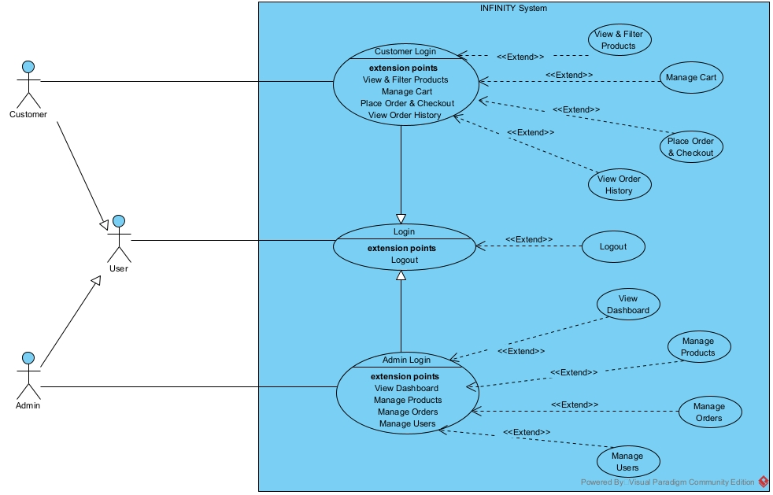
- - Biểu đồ Use Case tổng quát
    - Xây dựng Use Case Diagram
Hệ thống INFINITY E-COMMERCE được mô hình hóa với 2 nhóm tác nhân (Actors) cốt lõi: Khách hàng (Customer) và Quản trị viên (Admin).
      - Nhóm Use Case dành cho Khách hàng (Customer)
Tác nhân này đại diện cho mọi người dùng truy cập vào Frontend (cả chưa đăng nhập và đã đăng nhập). Các nghiệp vụ được phân rã như sau:
- Nghiệp vụ Tương tác & Khám phá:
- UC01 - Xem trang chủ
- UC02 - Khám phá sản phẩm
- UC03 - Tìm kiếm và lọc
- UC04 - Xem chi tiết sản phẩm
- UC05 - Đăng ký nhận bản tin
- Nghiệp vụ Tài khoản:
- UC06 - Đăng ký tài khoản
- UC07 - Đăng nhập
- UC08 - Đăng xuất
- Nghiệp vụ Giao dịch & Quản lý:
- UC09 - Quản lý giỏ hàng
- UC10 - Đặt hàng và thanh toán (Checkout)
- UC11 - Xem lịch sử đơn hàng
      - Nhóm Use Case dành cho Quản trị viên (Admin)
Đại diện cho ban quản trị, hoạt động trên phân hệ nội bộ độc lập với các đặc quyền toàn năng:
- UC12 - Xác thực quản trị
- UC13 - Xem bảng thống kê (Dashboard)
- UC14 - Quản lý danh mục (Category)
- UC15 - Quản lý sản phẩm (Product)
- UC16 - Quản lý đơn hàng (Order)
- UC17 - Quản lý người dùng (User)
    - Đặc tả Use Case (Use Case Specification)
Để làm rõ logic hoạt động bên trong hệ thống, đặc biệt là các luồng nghiệp vụ phức tạp ở tầng Backend, phần này tiến hành đặc tả chi tiết các Use Case cốt lõi nhất của phân hệ Khách hàng và phân hệ Quản trị.
- Đặc tả Use Case 1: Xem trang chủ (UC01)
Đây là Use Case tương tác đầu tiên, giúp người dùng tiếp cận với các chiến dịch và sản phẩm nổi bật của nền tảng.
- Tên Use Case: Xem trang chủ.
- Tác nhân: Khách hàng.
- Mô tả: Cho phép người dùng xem giao diện chính, banner chiến dịch và danh sách các sản phẩm bán chạy nhất.
- Tiền điều kiện: Không yêu cầu.
- Luồng sự kiện chính (Basic Flow):
- Người dùng nhập URL của nền tảng Frontend (Cổng 5173) vào trình duyệt.
- Ứng dụng React khởi chạy, nạp các component cốt lõi (Hero Banner, Navbar, Footer).
- Frontend tự động gọi API lấy dữ liệu danh sách sản phẩm bán chạy (Best Seller).
- Backend truy xuất MongoDB, trả về dữ liệu định dạng JSON.
- Frontend render giao diện Trang chủ hoàn chỉnh và hiển thị cho người dùng.
- Luồng ngoại lệ (Alternate/Exception Flow):
- A1 - Lỗi kết nối máy chủ: Tại bước 3, nếu Backend không phản hồi, Frontend không tải được dữ liệu sản phẩm, hệ thống sẽ render giao diện khung chờ (Skeleton loading) hoặc hiển thị thông báo "Không thể kết nối đến máy chủ".
- Hậu điều kiện: Trang chủ được hiển thị thành công với đầy đủ thông tin tĩnh và động.
- Đặc tả Use Case 2: Khám phá sản phẩm (UC02)
- Tên Use Case: Khám phá sản phẩm (Collection).
- Tác nhân: Khách hàng.
- Mô tả: Cho phép khách hàng duyệt toàn bộ danh mục hàng hóa đang được kinh doanh trên hệ thống.
- Tiền điều kiện: Không yêu cầu.
- Luồng sự kiện chính (Basic Flow):
- Khách hàng nhấp vào menu "Collection" trên thanh điều hướng.
- Trình duyệt gọi API GET /api/product/list.
- Backend truy xuất toàn bộ dữ liệu từ collection products trong MongoDB.
- Backend trả về mảng đối tượng sản phẩm (chỉ các sản phẩm đang có trạng thái kích hoạt) cho Client.
- Frontend render danh sách sản phẩm dưới dạng lưới (Grid Layout) tương thích đa thiết bị.
- Luồng ngoại lệ (Alternate/Exception Flow):
- A1 - Dữ liệu trống: Tại bước 3, nếu cơ sở dữ liệu chưa có sản phẩm nào, màn hình Frontend sẽ hiển thị thông báo "Hiện chưa có sản phẩm nào trong cửa hàng".
- Hậu điều kiện: Danh sách toàn bộ sản phẩm được tải và hiển thị đầy đủ trên màn hình.
- Đặc tả Use Case 3: Tìm kiếm và lọc sản phẩm (UC03)
- Tên Use Case: Tìm kiếm và lọc sản phẩm.
- Tác nhân: Khách hàng.
- Mô tả: Cho phép người dùng tìm kiếm sản phẩm theo từ khóa (tên) hoặc lọc dữ liệu theo các danh mục (Category) một cách trực quan.
- Tiền điều kiện: Khách hàng đang ở trang Collection (đã có dữ liệu sản phẩm gốc).
- Luồng sự kiện chính (Basic Flow):
- Khách hàng nhập từ khóa vào thanh tìm kiếm (SearchBar) hoặc tích chọn các ô phân loại danh mục (Checkbox).
- React State lập tức ghi nhận sự thay đổi dữ liệu đầu vào.
- Trình duyệt tự động thực hiện thuật toán lọc (Filter) trên mảng dữ liệu sản phẩm hiện tại dựa trên các điều kiện khớp nhau.
- Giao diện cập nhật danh sách kết quả ngay lập tức (Real-time) mà không cần tải lại trang.
- Luồng ngoại lệ (Alternate/Exception Flow):
- A1 - Không tìm thấy kết quả: Tại bước 3, nếu không có sản phẩm nào khớp với từ khóa hoặc bộ lọc, giao diện hiển thị thông báo "Không tìm thấy sản phẩm phù hợp".
- Hậu điều kiện: Danh sách sản phẩm trên màn hình được thu hẹp đúng với điều kiện tìm kiếm/lọc của khách hàng.
- Đặc tả Use Case 4: Xem chi tiết sản phẩm (UC04)
- Tên Use Case: Xem chi tiết sản phẩm.
- Tác nhân: Khách hàng.
- Mô tả: Cho phép khách hàng xem thông tin giá bán, mô tả chi tiết, bộ sưu tập hình ảnh và kiểm tra lượng tồn kho của các biến thể kích cỡ (Size).
- Tiền điều kiện: Không yêu cầu.
- Luồng sự kiện chính (Basic Flow):
- Khách hàng nhấp vào một thẻ sản phẩm bất kỳ trên giao diện.
- React Router điều hướng URL sang trang chi tiết có đính kèm Product ID.
- Frontend tìm kiếm dữ liệu chi tiết của sản phẩm tương ứng thông qua ID này.
- Giao diện render khu vực xem ảnh tĩnh, hiển thị giá tiền, và liệt kê các nút bấm đại diện cho các kích cỡ khả dụng trong mảng sizesStock.
- Luồng ngoại lệ (Alternate/Exception Flow):
- A1 - Sản phẩm không tồn tại: Tại bước 3, nếu Product ID truyền vào URL không hợp lệ (do nhập tay sai hoặc link cũ), hệ thống điều hướng người dùng quay lại trang chủ hoặc hiển thị màn hình lỗi 404 Not Found.
- Hậu điều kiện: Giao diện chi tiết sản phẩm hiển thị thành công, khách hàng có thể thao tác chọn Size để đưa vào giỏ hàng.
- Đặc tả Use Case 5: Đăng ký nhận bản tin (UC05)
Use Case này tích hợp luồng sự kiện cấp phát mã Voucher nội bộ của hệ thống.
- Tên Use Case: Đăng ký nhận bản tin và lấy mã Voucher.
- Tác nhân: Khách hàng.
- Mô tả: Cho phép khách hàng đăng ký địa chỉ email để theo dõi tin tức và nhận mã giảm giá giới hạn của hệ thống (giảm 20% giá trị đơn hàng).
- Tiền điều kiện: Không yêu cầu.
- Luồng sự kiện chính (Basic Flow):
- Khách hàng kéo xuống khối NewsletterBox, nhập Email cá nhân và nhấn "Subscribe".
- Trình duyệt gửi Payload (Email) thông qua API POST /api/newsletter/subscribe.
- Backend tiếp nhận, kiểm tra định dạng email và xác thực email chưa tồn tại trong collection newsletters.
- Backend tạo bản ghi mới trong CSDL và trả về HTTP Status 200 kèm mã voucher.
- Frontend hiển thị Toast thông báo đăng ký thành công và xuất hiện mã giảm giá "BARCA20" trên màn hình.
- Luồng ngoại lệ (Alternate/Exception Flow):
- A1 - Sai định dạng Email: Tại bước 2, nếu email nhập vào không đúng định dạng (thiếu @...), Frontend chặn gọi API và yêu cầu nhập lại.
- A2 - Trùng lặp Email: Tại bước 3, nếu email đã được đăng ký trước đó, Backend trả về lỗi 400. Frontend hiển thị Toast: "Email này đã được đăng ký".
- Hậu điều kiện: Bản ghi Email được lưu trữ thành công, người dùng nhận được thông tin mã giảm giá.
- Đặc tả Use Case 6: Đăng ký tài khoản (UC06)
Sử dụng công nghệ băm mật khẩu một chiều để đảm bảo an toàn thông tin.
- Tên Use Case: Đăng ký tài khoản (Register).
- Tác nhân: Khách hàng.
- Mô tả: Cho phép người dùng tạo tài khoản mới để định danh trên hệ thống và sử dụng các tính năng giao dịch.
- Tiền điều kiện: Người dùng chưa đăng nhập.
- Luồng sự kiện chính (Basic Flow):
- Khách hàng điền thông tin: Tên, Email, Mật khẩu vào form Đăng ký.
- Trình duyệt gọi API POST /api/user/register.
- Backend kiểm tra Email trong collection users để đảm bảo chưa tồn tại.
- Backend sử dụng thư viện Bcrypt để băm (Hash) mật khẩu người dùng.
- Backend khởi tạo đối tượng User mới với mật khẩu đã băm và lưu vào MongoDB.
- Hệ thống tạo và cấp phát một chuỗi JWT Token trả về cho Client.
- Frontend lưu Token vào hệ thống (Context), cập nhật trạng thái đã đăng nhập và tự động điều hướng về Trang chủ.
- Luồng ngoại lệ (Alternate/Exception Flow):
- A1 - Email đã tồn tại: Tại bước 3, nếu Email đã có trong hệ thống, Backend trả về lỗi 409. Frontend hiển thị Toast thông báo: "Tài khoản (Email) này đã tồn tại".
- Hậu điều kiện: Một bản ghi User mới được tạo trong CSDL, khách hàng được cấp phiên làm việc hợp lệ.
- Đặc tả Use Case 7: Đăng nhập (UC07)
- Tên Use Case: Đăng nhập hệ thống (Login).
- Tác nhân: Khách hàng.
- Mô tả: Xác thực định danh tài khoản để cấp quyền sử dụng các tính năng quản lý giỏ hàng và thanh toán.
- Tiền điều kiện: Người dùng đã có tài khoản trên hệ thống.
- Luồng sự kiện chính (Basic Flow):
- Khách hàng nhập Email và Mật khẩu vào form Đăng nhập.
- Trình duyệt gọi API POST /api/user/login.
- Backend truy xuất MongoDB tìm tài khoản tương ứng với Email.
- Backend dùng thư viện Bcrypt đối chiếu (Compare) mật khẩu nhập vào với mã băm lưu trong DB.
- Backend kiểm tra trường trạng thái status của tài khoản để đảm bảo tài khoản đang hoạt động (Active).
- Nếu hợp lệ, Backend tạo và cấp phát JWT Token, trả về cho Client.
- Frontend lưu Token, cập nhật Global State và điều hướng người dùng.
- Luồng ngoại lệ (Alternate/Exception Flow):
- A1 - Sai thông tin xác thực: Tại bước 4, nếu Email không tồn tại hoặc sai mật khẩu, Backend trả về lỗi 401. Frontend hiển thị Toast: "Thông tin đăng nhập không chính xác".
- A2 - Tài khoản bị khóa: Tại bước 5, nếu Backend phát hiện trạng thái tài khoản là Blocked (bị Admin khóa), hệ thống trả về lỗi 403. Frontend hiển thị Toast: "Tài khoản của bạn đã bị khóa bởi Quản trị viên".
- Hậu điều kiện: Hệ thống cấp quyền truy cập, chuyển trạng thái của khách hàng thành "Đã xác thực".
- Đặc tả Use Case 8: Đăng xuất (UC08)
- Tên Use Case: Đăng xuất (Logout).
- Tác nhân: Khách hàng.
- Mô tả: Cho phép kết thúc phiên làm việc an toàn để bảo mật thông tin cá nhân.
- Tiền điều kiện: Khách hàng đang trong phiên đăng nhập hợp lệ (sở hữu Token).
- Luồng sự kiện chính (Basic Flow):
- Khách hàng nhấn nút "Đăng xuất" trên thanh điều hướng.
- Frontend thực thi hàm xóa JWT Token khỏi bộ nhớ (LocalStorage).
- Frontend reset các State liên quan đến thông tin cá nhân và dữ liệu Giỏ hàng trong React Context về giá trị mặc định (Rỗng).
- Hệ thống tự động điều hướng người dùng quay lại Trang chủ.
- Luồng ngoại lệ (Alternate/Exception Flow): (Không có ngoại lệ do tiến trình xử lý diễn ra 100% tại Client-side).
- Hậu điều kiện: Phiên làm việc kết thúc, toàn bộ dữ liệu nhạy cảm trên trình duyệt bị xóa, khách hàng trở về trạng thái Khách vãng lai.
- Đặc tả Use Case 9: Quản lý giỏ hàng (UC09)
Luồng nghiệp vụ này yêu cầu tương tác liên tục với cơ sở dữ liệu để đồng bộ thông tin giỏ hàng của người dùng trên nhiều thiết bị.
- Tên Use Case: Quản lý giỏ hàng (Cart).
- Tác nhân: Khách hàng.
- Mô tả: Cho phép người dùng thêm sản phẩm mới, cập nhật số lượng hoặc xóa sản phẩm khỏi giỏ hàng.
- Tiền điều kiện: Khách hàng đã đăng nhập vào hệ thống (có JWT Token hợp lệ).
- Luồng sự kiện chính (Basic Flow):
- Tại trang chi tiết, khách hàng chọn một kích cỡ (Size) và nhấn "Add to cart". (Hoặc khách hàng thay đổi input số lượng tại trang Cart).
- Frontend gọi API POST /api/cart/add (hoặc /update) và đính kèm JWT Token vào Header Authorization.
- Yêu cầu đi qua lớp Middleware auth.js. Middleware giải mã Token, trích xuất ID người dùng và cho phép đi tiếp vào Controller.
- Backend tìm kiếm bản ghi User, cập nhật cấu trúc dữ liệu giỏ hàng (mảng cartData) và lưu đè vào CSDL.
- Backend trả về kết quả thành công. Frontend hiển thị Toast "Đã cập nhật giỏ hàng" và thay đổi con số thống kê giỏ hàng trên thanh Navbar.
- Luồng ngoại lệ (Alternate/Exception Flow):
- A1 - Chưa chọn kích cỡ: Tại bước 1, nếu khách hàng nhấn Thêm vào giỏ nhưng chưa click chọn Size, Frontend chặn hành động gọi API và hiển thị Toast: "Vui lòng chọn Kích cỡ sản phẩm".
- A2 - Lỗi xác thực: Tại bước 3, nếu khách hàng chưa đăng nhập hoặc Token đã hết hạn, Middleware auth.js lập tức chặn request và trả mã 401. Frontend hiển thị Toast "Vui lòng đăng nhập" và đẩy người dùng sang trang Login.
- Hậu điều kiện: Dữ liệu mảng cartData của tài khoản người dùng trong CSDL MongoDB được cập nhật chính xác.
- Đặc tả Use Case 10: Đặt hàng và Thanh toán (UC10)
Đây là Use Case quan trọng nhất của hệ thống, tích hợp nhiều cơ chế kiểm tra chéo như tính giá phía máy chủ (Server-side Pricing) và trừ kho nguyên tử (Atomic Update).
- Tên Use Case: Đặt hàng và thanh toán (Checkout).
- Tác nhân: Khách hàng.
- Mô tả: Cho phép khách hàng hoàn tất quá trình mua sắm các sản phẩm đang có trong giỏ hàng.
- Tiền điều kiện: * Khách hàng đã đăng nhập vào hệ thống (có JWT Token hợp lệ).
- Giỏ hàng hiện tại có ít nhất một sản phẩm.
- Luồng sự kiện chính (Basic Flow):
- Khách hàng truy cập trang Thanh toán (Place Order) từ Giỏ hàng.
- Hệ thống hiển thị form nhập thông tin giao hàng và ô nhập mã giảm giá (Voucher).
- Khách hàng điền đầy đủ thông tin, nhập mã Voucher (nếu có) và nhấn nút "Đặt hàng".
- Client gửi dữ liệu (Payload) lên Backend. Backend bỏ qua dữ liệu tổng tiền gửi từ Client.
- Backend truy xuất CSDL, lấy giá gốc của từng sản phẩm để tự tính toán tổng tiền.
- Backend áp dụng cơ chế xác thực 2 lớp đối với mã Voucher: Đầu tiên, kiểm tra tính hợp lệ của mã (có tồn tại và còn hạn không). Tiếp theo, đối chiếu với mảng usedVouchers trong hồ sơ User để đảm bảo tài khoản này chưa từng sử dụng mã đó trước khi trừ 20% tổng tiền.
- Backend thực thi lệnh trừ kho nguyên tử ($inc) đối với từng biến thể kích cỡ (sizesStock) của sản phẩm.
- Khi tồn kho đủ, hệ thống khởi tạo bản ghi đơn hàng (Order) mới trong CSDL và lưu thông tin Voucher đã dùng vào hồ sơ người dùng.
- Hệ thống tự động làm sạch (xóa) giỏ hàng của khách hàng.
- Hiển thị thông báo đặt hàng thành công và chuyển hướng khách hàng sang trang Lịch sử đơn hàng.
- Luồng ngoại lệ (Alternate/Exception Flow):
- A1 - Lỗi mã giảm giá: Tại bước 6, nếu mã Voucher sai, đã hết hạn hoặc người dùng đã sử dụng trước đó, hệ thống chặn giao dịch và trả về thông báo lỗi "Mã giảm giá không hợp lệ hoặc đã được sử dụng".
- A2 - Lỗi thiếu tồn kho (Out of stock): Tại bước 7, nếu số lượng tồn kho trong CSDL nhỏ hơn số lượng khách muốn đặt, giao dịch lập tức bị hủy bỏ (Rollback). Hệ thống báo lỗi "Sản phẩm [Tên sản phẩm] size [X] không đủ số lượng".
- Hậu điều kiện: Một đơn hàng mới được tạo ra ở trạng thái "Order Placed", số lượng tồn kho của sản phẩm giảm đi tương ứng.
- Đặc tả Use Case 11: Xem lịch sử đơn hàng (UC11)
- Tên Use Case: Xem lịch sử đơn hàng.
- Tác nhân: Khách hàng.
- Mô tả: Cho phép khách hàng tra cứu danh sách các đơn hàng đã đặt và theo dõi tiến trình giao hàng theo thời gian thực.
- Tiền điều kiện: Khách hàng đã đăng nhập vào hệ thống (có JWT Token hợp lệ).
- Luồng sự kiện chính (Basic Flow):
- Khách hàng truy cập trang "Orders" từ thanh điều hướng (hoặc từ menu tài khoản).
- Trình duyệt gọi API POST /api/order/userorders và đính kèm JWT Token vào Header Authorization.
- Yêu cầu đi qua Middleware auth.js. Middleware giải mã Token, trích xuất thông tin userId và cho phép đi tiếp.
- Backend truy vấn collection orders trong MongoDB, lọc ra danh sách các đơn hàng có trường userId khớp với ID vừa trích xuất, sắp xếp theo thời gian đặt hàng mới nhất.
- Backend trả về danh sách đơn hàng cho Client.
- Frontend render danh sách, hiển thị rõ các thông tin: Mã đơn, Danh sách sản phẩm, Tổng tiền, và Trạng thái hiện tại (Processing, Shipped, Cancelled...).
- Luồng ngoại lệ (Alternate/Exception Flow):
- A1 - Lỗi xác thực: Tại bước 3, nếu Token không hợp lệ hoặc đã hết hạn, Backend trả về lỗi 401. Frontend hiển thị Toast "Phiên đăng nhập hết hạn, vui lòng đăng nhập lại" và chuyển hướng về trang Login.
- Hậu điều kiện: Khách hàng nắm bắt được thông tin trạng thái của các giao dịch cá nhân.
- Đặc tả Use Case 12: Xác thực Quản trị (UC12)
- Tên Use Case: Xác thực Quản trị viên (Admin Login).
- Tác nhân: Admin.
- Mô tả: Cho phép quản trị viên đăng nhập vào bảng điều khiển nội bộ (Port 5174) để thực hiện các thao tác quản trị toàn quyền trên hệ thống.
- Tiền điều kiện: Người dùng có thông tin đăng nhập dành riêng cho quản trị viên (được cấu hình bảo mật trực tiếp trong file biến môi trường .env).
- Luồng sự kiện chính (Basic Flow):
- Admin truy cập đường dẫn trang quản trị. Giao diện Admin (React) khởi chạy và hiển thị Form đăng nhập.
- Admin điền Email và Password rồi nhấn "Login".
- Trình duyệt gọi API POST /api/user/admin.
- Backend tiếp nhận dữ liệu, đối chiếu trực tiếp thông tin gửi lên với các biến môi trường ADMIN_EMAIL và ADMIN_PASSWORD.
- Nếu thông tin khớp hoàn toàn, hệ thống khởi tạo và cấp phát một chuỗi JWT Token mang quyền hạn quản trị (Admin Privilege).
- Giao diện Admin lưu Token này vào hệ thống và điều hướng người dùng vào trang Dashboard.
- Luồng ngoại lệ (Alternate/Exception Flow):
- A1 - Sai thông tin quản trị: Tại bước 4, nếu thông tin không khớp, Backend lập tức từ chối và trả về lỗi 401 Unauthorized. Frontend hiển thị Toast thông báo "Thông tin đăng nhập không hợp lệ" và chặn quyền truy cập.
- Hậu điều kiện: Một phiên làm việc quản trị được thiết lập an toàn.
- Đặc tả Use Case 13: Xem Bảng thống kê (UC13)
- Tên Use Case: Xem bảng thống kê tổng quan (Dashboard).
- Tác nhân: Admin.
- Mô tả: Cho phép Admin theo dõi các chỉ số kinh doanh thiết yếu, phân tích tăng trưởng, kiểm tra tình trạng kho bãi và giám sát các đơn hàng mới nhất.
- Tiền điều kiện: Admin đang trong phiên đăng nhập hợp lệ (có JWT Token Admin).
- Luồng sự kiện chính (Basic Flow):
- Ngay khi Admin truy cập vào Dashboard, Frontend gọi API GET /api/dashboard/stats đính kèm Token.
- Yêu cầu đi qua Middleware bảo vệ adminAuth.js để xác minh quyền hạn quản trị.
- Backend sử dụng các câu truy vấn phức tạp (Aggregation Framework) trong MongoDB để tính toán đồng thời: Tổng doanh thu, Tổng số đơn hàng, Số lượng người dùng, Tỷ lệ tăng trưởng theo tháng (MoM).
- Backend tiếp tục truy vấn danh sách các sản phẩm sắp hết hàng (dựa trên điều kiện tồn kho của bất kỳ biến thể Size nào < 10) và lấy 10 đơn hàng phát sinh gần nhất.
- Backend trả toàn bộ tập dữ liệu JSON về cho Client.
- Frontend tiếp nhận và vẽ các biểu đồ trực quan, hiển thị các khối thông số.
- Luồng ngoại lệ (Alternate/Exception Flow):
- A1 - Vi phạm đặc quyền: Tại bước 2, nếu một User thông thường (có JWT Token của khách hàng) cố tình gọi API này, Middleware adminAuth.js sẽ phát hiện sai phân quyền và trả về mã lỗi 403 Forbidden.
- Hậu điều kiện: Bảng điều khiển được hiển thị đầy đủ thông tin để Admin ra quyết định kinh doanh.
- Đặc tả Use Case 14: Quản lý Danh mục (UC14)
- Tên Use Case: Quản lý Danh mục sản phẩm (Category).
- Tác nhân: Admin.
- Mô tả: Cho phép Admin thiết lập cấu trúc phân loại hàng hóa bằng cách thêm mới hoặc xóa các danh mục.
- Tiền điều kiện: Admin đã đăng nhập thành công.
- Luồng sự kiện chính (Basic Flow):
- Admin truy cập mục Quản lý Danh mục. Giao diện hiển thị danh sách các danh mục hiện tại.
- Admin điền tên danh mục mới vào form và nhấn "Thêm".
- Frontend gọi API POST /api/category/add.
- Backend tiếp nhận, lưu bản ghi Category mới vào CSDL MongoDB.
- Trả kết quả thành công, Frontend hiển thị Toast "Đã thêm danh mục" và render lại danh sách.
- Luồng ngoại lệ (Alternate/Exception Flow):
- A1 - Trùng lặp danh mục: Nếu tên danh mục gửi lên đã tồn tại, Backend trả lỗi 400. Frontend báo Toast "Danh mục này đã tồn tại".
- Hậu điều kiện: Cấu trúc phân loại sản phẩm của hệ thống được cập nhật.
- Đặc tả Use Case 15: Quản lý Sản phẩm (UC15)
- Tên Use Case: Quản lý Sản phẩm và Nhập kho (Product & Restock).
- Tác nhân: Admin.
- Mô tả: Cho phép Admin thêm mới sản phẩm kèm upload hình ảnh, chỉnh sửa, xóa và bổ sung số lượng tồn kho theo từng biến thể kích cỡ.
- Tiền điều kiện: Admin đã đăng nhập thành công.
- Luồng sự kiện chính (Basic Flow):
- Thêm sản phẩm: Admin điền đầy đủ thông tin sản phẩm, chọn danh mục, thiết lập số lượng tồn kho ban đầu cho các Size và đính kèm các tệp hình ảnh.
- Frontend đóng gói dữ liệu dạng multipart/form-data và gọi API POST /api/product/add.
- Tại Backend, Middleware Multer tiếp nhận và phân tích các tệp ảnh, tự động đẩy lên hệ thống lưu trữ đám mây Cloudinary.
- Cloudinary trả về các đường dẫn (URL) ảnh an toàn. Backend dùng các URL này kết hợp với thông tin text để tạo bản ghi Product mới trong MongoDB.
- Nhập hàng (Restock): Khi có hàng mới về, Admin mở danh sách sản phẩm, chọn sản phẩm và nhập số lượng cần bổ sung vào từng Size.
- Gọi API POST /api/product/update-stock. Backend sử dụng toán tử $inc cộng dồn chính xác số lượng mới vào trường sizesStock đang có.
- Trả kết quả thành công.
- Luồng ngoại lệ (Alternate/Exception Flow):
- A1 - Lỗi Upload ảnh: Tại bước 3, nếu định dạng ảnh không hợp lệ hoặc mạng gặp sự cố khiến Cloudinary timeout, Backend hủy bỏ tiến trình tạo sản phẩm và trả lỗi "Không thể upload hình ảnh".
- Hậu điều kiện: Dữ liệu sản phẩm và số lượng tồn kho thực tế được đồng bộ hóa lên hệ thống.
- Đặc tả Use Case 16: Quản lý Đơn hàng (UC16)
Use Case này nổi bật với luồng kích hoạt tự động hoàn kho khi đơn hàng gặp sự cố bị hủy.
- Tên Use Case: Quản lý và cập nhật trạng thái đơn hàng.
- Tác nhân: Admin.
- Mô tả: Cho phép Admin theo dõi tiến trình giao hàng và cập nhật các trạng thái (Processing, Shipped, Cancelled...).
- Tiền điều kiện: Admin đã đăng nhập vào bảng điều khiển.
- Luồng sự kiện chính (Basic Flow):
- Admin truy cập trang Quản lý Đơn hàng (Orders). Giao diện hiển thị danh sách toàn bộ giao dịch.
- Admin chọn một đơn hàng cụ thể và thay đổi trạng thái giao hàng từ menu thả xuống (Ví dụ: Từ Order Placed thành Shipped).
- Trình duyệt gọi API POST /api/order/status.
- Backend tiếp nhận, đối chiếu trạng thái gửi lên với cấu trúc Enum Validation trong Model để đảm bảo tính hợp lệ.
- Backend cập nhật trạng thái mới vào bản ghi Order trong CSDL.
- Hệ thống trả về kết quả. Frontend hiển thị Toast "Cập nhật trạng thái thành công".
- Luồng ngoại lệ (Alternate/Exception Flow - Hủy đơn & Hoàn kho tự động):
- A1 - Admin Hủy đơn: Tại bước 2, nếu Admin phát hiện gian lận hoặc khách bom hàng, Admin chuyển trạng thái sang "Cancelled" (Đã hủy).
- Tại bước 5, sau khi cập nhật trạng thái thành Cancelled, Backend kích hoạt một Trigger nghiệp vụ: Lặp qua toàn bộ mảng sản phẩm nằm trong đơn hàng bị hủy đó.
- Backend tự động gọi lệnh truy vấn dùng toán tử $inc để cộng dồn trả lại số lượng sản phẩm vào trường sizesStock trong collection products.
- Hệ thống hiển thị Toast "Đã hủy đơn và tự động hoàn trả tồn kho thành công".
- Hậu điều kiện: Trạng thái đơn hàng được cập nhật, dữ liệu kho bãi được tự động bảo toàn toàn vẹn mà không cần thao tác thủ công.
- Đặc tả Use Case 17: Quản lý Người dùng (UC17)
Use Case này tập trung vào tính năng bảo vệ hệ thống và xóa dữ liệu dây chuyền (Cascade Delete).
- Tên Use Case: Quản lý tài khoản người dùng (Cascade Delete).
- Tác nhân: Admin.
- Mô tả: Cho phép Admin giám sát danh sách khách hàng, khóa/mở khóa tài khoản hoặc xóa vĩnh viễn tài khoản kèm toàn bộ dữ liệu liên đới.
- Tiền điều kiện: Admin đã đăng nhập vào bảng điều khiển.
- Luồng sự kiện chính (Basic Flow):
- Admin truy cập mục Quản lý Người dùng (Users). Frontend gọi API lấy danh sách. (Backend tự động ẩn đi trường password trước khi trả dữ liệu về Client để bảo mật).
- Khi phát hiện tài khoản có hành vi bất thường, Admin nhấp đổi trạng thái từ Active sang Blocked.
- Backend ghi nhận thay đổi vào CSDL. Người dùng này sẽ lập tức bị chặn mọi thao tác gọi API.
- Luồng ngoại lệ (Alternate/Exception Flow - Xóa Cascade):
- A1 - Admin chọn Xóa User: Nếu Admin quyết định thanh lọc tài khoản, Admin nhấn nút "Xóa tài khoản".
- Hệ thống yêu cầu xác nhận. Khi xác nhận, Backend thực thi lệnh xóa bản ghi User khỏi MongoDB.
- Luồng Cascade Delete được kích hoạt: Backend tự động quét và xóa toàn bộ các bản ghi thuộc collection orders (Lịch sử đơn hàng) và collection newsletters (Đăng ký bản tin) có liên kết với userId vừa xóa.
- Hệ thống thông báo "Đã xóa tài khoản và dọn dẹp dữ liệu thành công".
- Hậu điều kiện: Tài khoản vi phạm bị loại bỏ hoàn toàn. Cơ sở dữ liệu luôn ở trạng thái sạch, không tồn tại các dữ liệu mồ côi (Orphan data).
    - Biểu đồ trình tự (Sequence Diagram)
- Biểu đồ trình tự: Luồng Xem trang chủ (UC01)
Luồng này mô tả quá trình khách hàng truy cập vào hệ thống và ứng dụng tự động tải dữ liệu danh sách sản phẩm bán chạy để hiển thị.
- Các đối tượng tham gia:
- Khách hàng: Người dùng truy cập.
- Frontend (React): Giao diện ứng dụng máy khách (Cổng 5173).
- Product Controller: Bộ điều khiển xử lý dữ liệu sản phẩm.
- MongoDB: Cơ sở dữ liệu.
- Trình tự tương tác:
- Khách hàng nhập URL và truy cập vào trang chủ.
- Frontend khởi chạy và tự động gửi request GET /api/product/list lên Backend.
- Product Controller tiếp nhận và gửi lệnh truy vấn danh sách sản phẩm bán chạy (Best Sellers) vào MongoDB.
- MongoDB thực thi và trả về mảng dữ liệu (JSON).
- Product Controller gửi phản hồi HTTP 200 OK kèm dữ liệu về cho Frontend.
- Frontend tiếp nhận, render các component (Hero Banner, Danh sách sản phẩm) và hiển thị giao diện cho khách hàng.
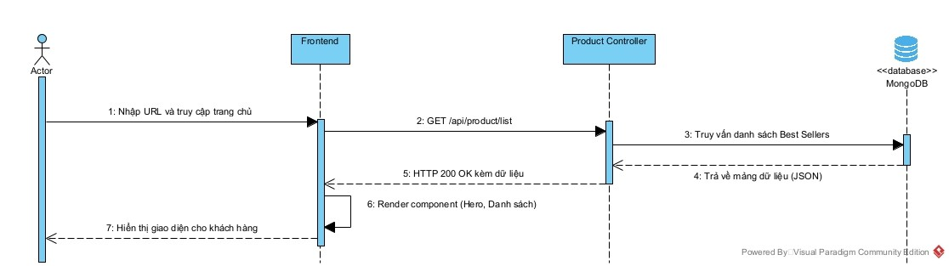
- - Sequence Diagram1 - Xem trang chủ
- Biểu đồ trình tự: Luồng Khám phá sản phẩm (UC02)
Luồng này mô tả quá trình khách hàng duyệt danh mục sản phẩm toàn cục để xem toàn bộ hàng hóa đang kinh doanh.
- Các đối tượng tham gia:
- Khách hàng: Người dùng thao tác.
- Frontend (React): Giao diện ứng dụng.
- Product Controller: Bộ điều khiển xử lý sản phẩm.
- MongoDB: Cơ sở dữ liệu.
- Trình tự tương tác:
- Khách hàng click vào menu "Collection" trên thanh điều hướng.
- Frontend gửi request GET /api/product/list lên Backend.
- Product Controller truy vấn lấy toàn bộ sản phẩm đang được kích hoạt (Active) từ MongoDB.
- MongoDB trả về tập dữ liệu tương ứng.
- Product Controller phản hồi HTTP 200 OK cho Frontend.
- Frontend render dữ liệu dưới dạng lưới (Grid Layout) và hiển thị cho khách hàng.
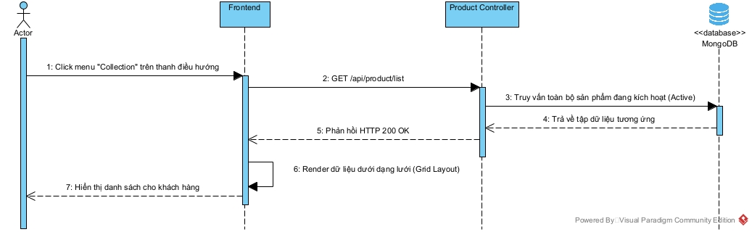
- - Sequence Diagram 2 - Khám phá sản phẩm
- Biểu đồ trình tự: Luồng Tìm kiếm và lọc sản phẩm (UC03)
Luồng này diễn ra chủ yếu ở Client-side (React) nhờ việc dữ liệu đã được nạp từ trước, giúp tối ưu hiệu năng (SPA) mà không cần gọi API nhiều lần.
- Các đối tượng tham gia:
- Khách hàng: Người dùng tìm kiếm.
- Frontend (React): Component hiển thị giao diện.
- React State / Context: Bộ quản lý trạng thái luồng dữ liệu của React.
- Trình tự tương tác:
- Khách hàng nhập từ khóa vào thanh tìm kiếm hoặc tích chọn các ô lọc danh mục.
- Frontend gửi tín hiệu thay đổi đầu vào đến React State.
- React State ghi nhận và thực thi thuật toán lọc ngay trên mảng dữ liệu sản phẩm hiện hành.
- React State trả về mảng dữ liệu mới (đã được lọc).
- Frontend cập nhật lại DOM (không tải lại trang) và hiển thị kết quả cho khách hàng.
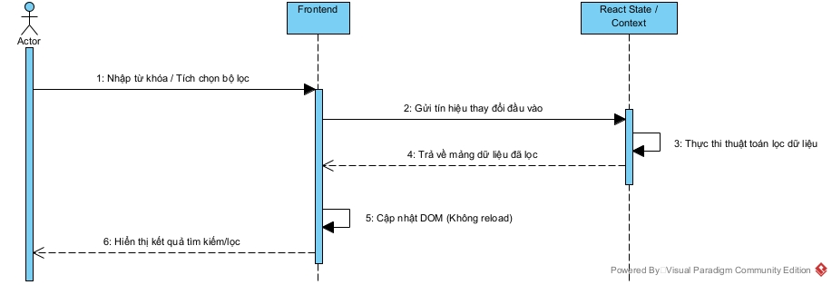
- - Sequence Diagram 3 - Tìm kiếm và lọc sản phẩm
- Biểu đồ trình tự: Luồng Xem chi tiết sản phẩm (UC04)
Khách hàng chọn xem chi tiết một sản phẩm để kiểm tra các thông tin mở rộng như hình ảnh, giá và các biến thể tồn kho (Size).
- Các đối tượng tham gia:
- Khách hàng: Người dùng xem sản phẩm.
- Frontend (React): Giao diện tương tác.
- React Router: Bộ định hướng URL của React.
- React Context: Bộ nhớ chứa dữ liệu toàn cục.
- Trình tự tương tác:
- Khách hàng click vào một thẻ sản phẩm bất kỳ.
- Frontend yêu cầu React Router điều hướng sang URL mới (Ví dụ: /product/:id).
- React Router xác nhận và khởi tạo component chi tiết sản phẩm.
- Frontend truy xuất dữ liệu chi tiết của sản phẩm đó trong React Context thông qua ID.
- React Context trả về dữ liệu tương ứng (Giá, Ảnh, mảng sizesStock).
- Frontend render thư viện ảnh, danh sách Size và hiển thị cho khách hàng.
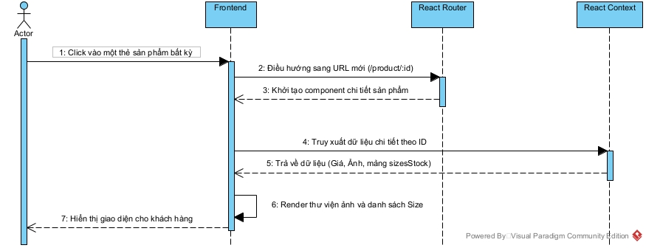
- - Sequence Diagram 4 - Xem chi tiết sản phẩm
- Biểu đồ trình tự: Luồng Đăng ký nhận bản tin (UC05)
Luồng nhập email đăng ký nhận tin tức và hệ thống cấp phát mã Voucher "BARCA20" để khuyến khích mua sắm.
- Các đối tượng tham gia:
- Khách hàng: Người nhập email.
- Frontend (React): Form đăng ký bản tin.
- Newsletter Controller: Bộ điều khiển xử lý logic đăng ký.
- MongoDB: Cơ sở dữ liệu.
- Trình tự tương tác:
- Khách hàng nhập Email và nhấn "Subscribe".
- Frontend gửi request POST /api/newsletter/subscribe lên Backend.
- Newsletter Controller kiểm tra xem Email này đã tồn tại trong MongoDB chưa.
- (Luồng lỗi): Nếu Email đã có, CSDL trả về True. Controller báo lỗi 400 và Frontend hiển thị Toast lỗi "Đã đăng ký".
- Nếu Email chưa có, Controller tiến hành lưu bản ghi mới vào MongoDB.
- MongoDB xác nhận lưu thành công.
- Controller phản hồi HTTP 200 OK kèm mã Voucher (BARCA20 - giảm 20%).
- Frontend hiển thị Toast thông báo thành công và xuất hiện mã Voucher cho khách hàng.
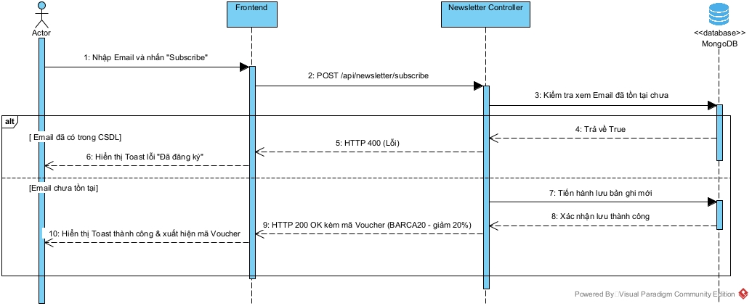
- - Sequence Diagram 5 - Đăng ký nhận bản tin
- Biểu đồ trình tự: Luồng Đăng ký tài khoản (UC06)
Quá trình tạo tài khoản mới, mã hóa mật khẩu an toàn bằng Bcrypt và cấp phát phiên đăng nhập thông qua JWT Token.
- Các đối tượng tham gia:
- Khách vãng lai: Người chưa có tài khoản.
- Frontend (React): Form đăng ký.
- User Controller: Bộ điều khiển xử lý tài khoản.
- MongoDB: Cơ sở dữ liệu.
- Trình tự tương tác:
- Khách vãng lai điền Tên, Email, Mật khẩu và nhấn "Đăng ký".
- Frontend gọi API POST /api/user/register gửi dữ liệu lên Backend.
- User Controller kiểm tra trùng lặp Email trong MongoDB.
- (Luồng lỗi): Nếu Email đã tồn tại, trả lỗi 409 Conflict. Frontend hiển thị lỗi.
- Nếu hợp lệ, User Controller sử dụng Bcrypt băm (Hash) mật khẩu.
- User Controller lưu thông tin User mới (mật khẩu đã băm) vào MongoDB.
- User Controller khởi tạo JWT Token chứa thông tin định danh.
- Gửi phản hồi HTTP 200 kèm JWT Token về Frontend.
- Frontend lưu Token vào LocalStorage và chuyển hướng người dùng sang Trang chủ.
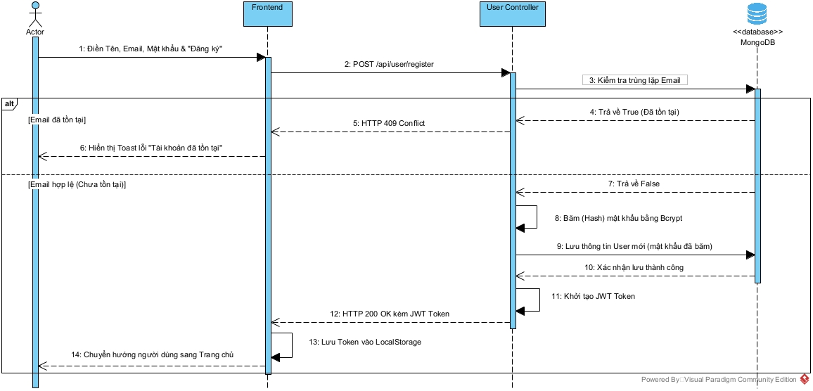
- - Sequence Diagram 6 - Đăng ký tài khoản
- Biểu đồ trình tự: Luồng Đăng nhập hệ thống (UC07)
Quá trình xác thực thông tin đăng nhập, đối chiếu mã băm và kiểm tra trạng thái khóa tài khoản trước khi cấp quyền.
- Các đối tượng tham gia:
- Khách hàng: Người dùng đã có tài khoản.
- Frontend (React): Form đăng nhập.
- User Controller: Bộ điều khiển xử lý tài khoản.
- MongoDB: Cơ sở dữ liệu.
- Trình tự tương tác:
- Khách hàng điền Email, Password và nhấn "Đăng nhập".
- Frontend gọi API POST /api/user/login.
- User Controller truy vấn MongoDB để lấy bản ghi User theo Email.
- (Luồng lỗi 1): Nếu không tìm thấy hoặc mật khẩu (so sánh bằng Bcrypt) không khớp, trả lỗi 401.
- (Luồng lỗi 2): Nếu mật khẩu đúng nhưng trạng thái tài khoản là "Blocked", trả lỗi 403 Forbidden.
- Nếu hợp lệ và trạng thái "Active", User Controller cấp phát JWT Token mới.
- Phản hồi HTTP 200 kèm Token về Frontend.
- Frontend lưu Token, cập nhật trạng thái toàn cục và chuyển hướng người dùng.
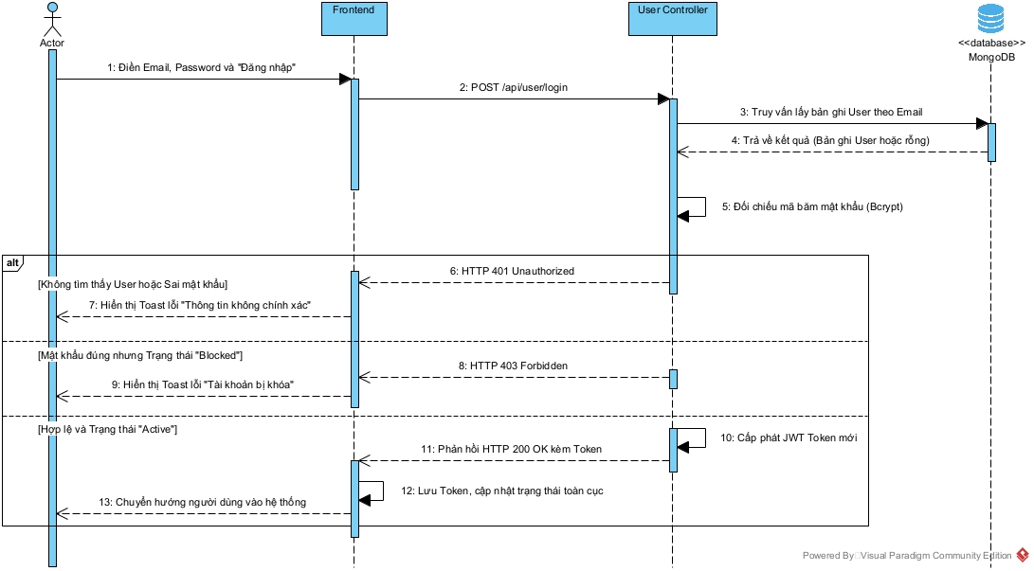
- - Sequence Diagram 7 - Đăng nhập hệ thống
- Biểu đồ trình tự: Luồng Đăng xuất (UC08)
Luồng đăng xuất diễn ra hoàn toàn ở phía Client để xóa phiên làm việc và bảo mật thông tin.
- Các đối tượng tham gia:
- Khách hàng: Người dùng muốn thoát.
- Frontend (React): Giao diện hệ thống.
- React Context: Bộ nhớ quản lý State toàn cục.
- Trình tự tương tác:
- Khách hàng nhấn nút "Đăng xuất" trên Navbar.
- Frontend thực thi hàm xóa JWT Token khỏi LocalStorage.
- Frontend yêu cầu React Context reset toàn bộ dữ liệu (Thông tin User, Giỏ hàng) về dạng trống.
- React Context xác nhận đã làm sạch.
- Frontend điều hướng khách hàng về lại Trang chủ dưới tư cách Khách vãng lai.
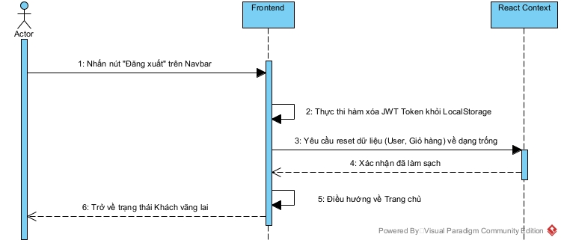
- - Sequence Diagram 8 - Đăng xuất
- Biểu đồ trình tự: Luồng Thêm sản phẩm vào giỏ hàng (UC09)
Tương tác có yêu cầu bảo mật, sử dụng Auth Middleware để xác định danh tính người dùng trước khi lưu giỏ hàng vào CSDL.
- Các đối tượng tham gia:
- Khách hàng: Người thực hiện thêm hàng.
- Frontend (React): Giao diện sản phẩm.
- Auth Middleware: Lớp rào chắn xác thực JWT.
- Cart Controller: Bộ điều khiển xử lý giỏ hàng.
- MongoDB: Cơ sở dữ liệu.
- Trình tự tương tác:
- Khách hàng chọn Size mong muốn và nhấn "Add to Cart".
- Frontend gọi API POST /api/cart/add kèm theo JWT Token trong Header.
- Auth Middleware tiếp nhận và tiến hành xác thực Token.
- (Luồng lỗi): Nếu Token sai hoặc hết hạn, trả lỗi 401 Unauthorized yêu cầu đăng nhập lại.
- Nếu hợp lệ, Middleware giải mã Token lấy userId và chuyển tiếp cho Cart Controller.
- Cart Controller gửi lệnh cập nhật mảng cartData của User tương ứng vào MongoDB.
- MongoDB thực thi và báo thành công.
- Cart Controller phản hồi HTTP 200 OK.
- Frontend hiển thị Toast thông báo thành công và cập nhật bộ đếm giỏ hàng trên thanh Navbar.
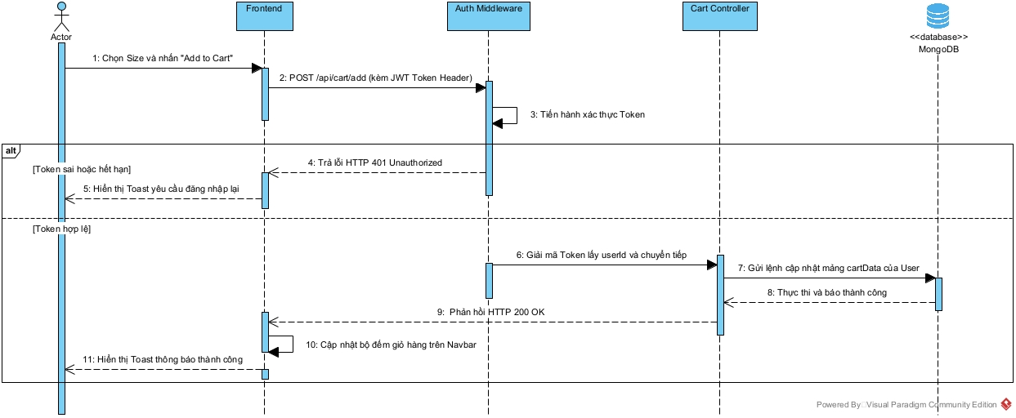
- - Sequence Diagram 9 - Quản lý giỏ hàng
- Biểu đồ trình tự: Luồng Đặt hàng và Thanh toán (UC10)
Luồng nghiệp vụ cốt lõi tích hợp kiểm tra giá phía máy chủ (Server-side Pricing), kiểm tra voucher và trừ kho nguyên tử ($inc).
- Các đối tượng tham gia:
- Khách hàng: Người dùng đặt mua.
- Frontend (React): Form thanh toán.
- Auth Middleware: Lớp xác thực.
- Order Controller: Bộ điều khiển xử lý đơn hàng.
- MongoDB: Cơ sở dữ liệu.
- Trình tự tương tác:
- Khách hàng điền thông tin địa chỉ, nhập mã Voucher (nếu có) và nhấn "Đặt hàng".
- Frontend gọi API POST /api/order/place (chỉ gửi danh sách hàng, bỏ qua tổng tiền) kèm JWT Token.
- Auth Middleware xác thực Token và chuyển tiếp userId cho Order Controller.
- Order Controller lấy giá gốc hiện hành của sản phẩm từ MongoDB để tự tính tổng tiền (Server-side).
- Order Controller thực hiện xác thực 2 lớp cho mã Voucher (tồn tại & chưa sử dụng), sau đó tính toán lại tổng tiền và trừ đi phần tiền được giảm giá.
- Order Controller gửi lệnh cập nhật tồn kho bằng toán tử $inc vào MongoDB.
- (Luồng lỗi): Nếu MongoDB báo không đủ hàng (Tồn kho < Số lượng đặt), Controller hủy giao dịch (Rollback) và trả lỗi 400 Out of Stock.
- Nếu hợp lệ, tồn kho được trừ thành công. Order Controller lưu bản ghi Order mới và xóa sạch Giỏ hàng của User.
- Phản hồi HTTP 200 "Order Placed" về Frontend.
- Frontend thông báo thành công và điều hướng khách hàng sang trang theo dõi Lịch sử đơn hàng.
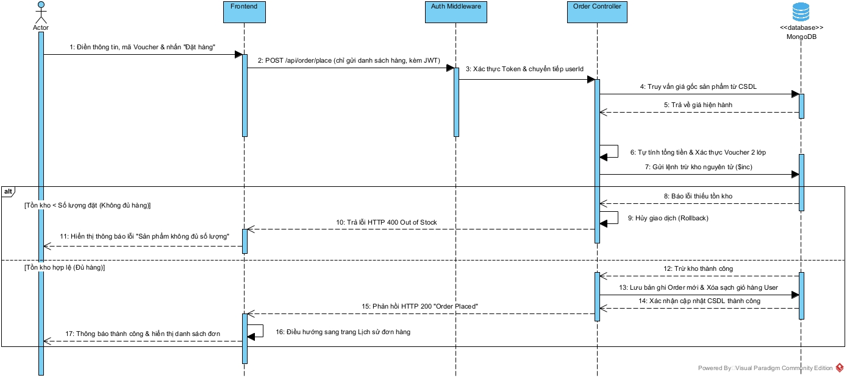
- - Sequence Diagram 10 - Đặt hàng và Thanh toán
- Biểu đồ trình tự: Luồng Xem lịch sử đơn hàng (UC11)
Luồng này giúp khách hàng tra cứu lại các giao dịch cá nhân và theo dõi tiến trình xử lý đơn hàng theo thời gian thực.
- Các đối tượng tham gia:
- Khách hàng: Người dùng muốn tra cứu đơn hàng.
- Frontend (React): Giao diện ứng dụng máy khách.
- Auth Middleware: Lớp rào chắn xác thực JWT.
- Order Controller: Bộ điều khiển xử lý dữ liệu đơn hàng.
- MongoDB: Cơ sở dữ liệu.
- Trình tự tương tác:
- Khách hàng truy cập trang "Orders" từ thanh điều hướng.
- Frontend gọi API POST /api/order/userorders và đính kèm JWT Token vào Header Authorization.
- Yêu cầu đi qua Middleware auth.js. Middleware giải mã Token, trích xuất thông tin userId và cho phép đi tiếp.
- (Luồng lỗi): Nếu Token không hợp lệ hoặc đã hết hạn, Backend trả về lỗi 401. Frontend điều hướng người dùng về trang Login.
- Nếu hợp lệ, Order Controller tiếp nhận userId và truy vấn collection orders trong MongoDB, lọc ra danh sách các đơn hàng thuộc sở hữu của User này, sắp xếp theo thời gian mới nhất.
- MongoDB trả về danh sách đơn hàng cho Controller.
- Controller gửi phản hồi HTTP 200 OK kèm dữ liệu về Client.
- Frontend render giao diện danh sách, hiển thị trạng thái giao hàng chi tiết cho khách hàng.
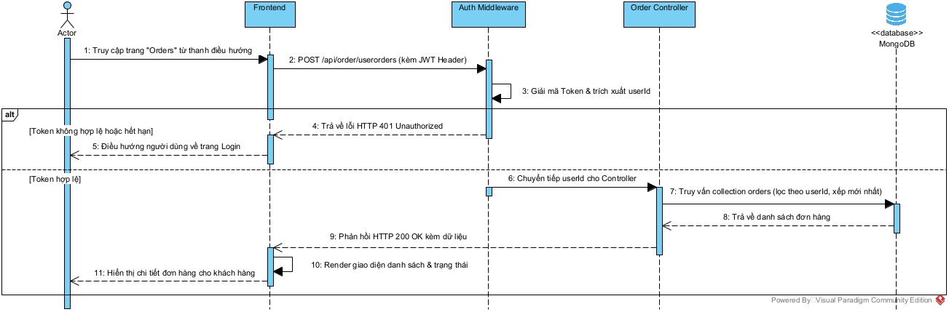
- - Sequence Diagram 11 - Xem lịch sử đơn hàng
- Biểu đồ trình tự: Luồng Xác thực Quản trị (UC12)
Luồng xác thực độc lập dành riêng cho ban quản trị, đối chiếu thông tin trực tiếp với các biến môi trường để cấp quyền cao nhất.
- Các đối tượng tham gia:
- Admin: Quản trị viên hệ thống.
- Admin Frontend: Bảng điều khiển quản trị (Cổng 5174).
- User Controller: Bộ điều khiển xử lý logic xác thực.
- Environment (.env): Nơi lưu trữ thông tin cấu hình bảo mật.
- Trình tự tương tác:
- Admin truy cập đường dẫn trang quản trị và hiển thị Form đăng nhập.
- Admin điền Email và Password rồi nhấn "Login".
- Admin Frontend gửi request POST /api/user/admin lên Backend.
- User Controller tiếp nhận dữ liệu và đối chiếu trực tiếp với các biến môi trường ADMIN_EMAIL và ADMIN_PASSWORD lấy từ file .env.
- (Luồng lỗi): Nếu thông tin không khớp, Backend từ chối và trả về lỗi 401 Unauthorized. Frontend hiển thị Toast báo lỗi.
- Nếu khớp hoàn toàn, User Controller khởi tạo một chuỗi JWT Token mang đặc quyền quản trị (Admin Privilege).
- Gửi phản hồi HTTP 200 OK kèm Token về Admin Frontend.
- Admin Frontend lưu Token vào LocalStorage và chuyển hướng Admin vào trang Dashboard.
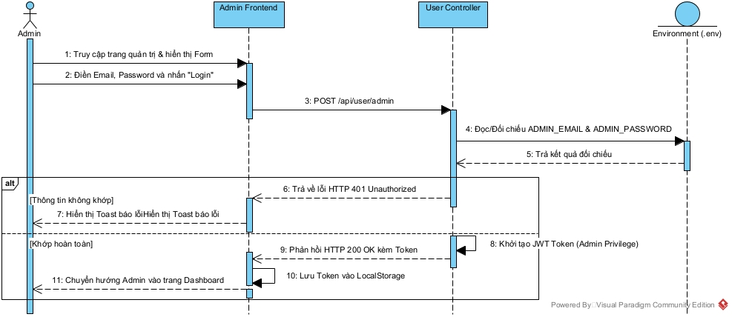
- - Sequence Diagram 12 - Quản trị viên
- Biểu đồ trình tự: Luồng Xem Bảng thống kê Dashboard (UC13)
Luồng xử lý dữ liệu quy mô lớn, tính toán các chỉ số kinh doanh thiết yếu bằng Aggregation Framework của MongoDB.
- Các đối tượng tham gia:
- Admin: Quản trị viên.
- Admin Frontend: Giao diện bảng điều khiển.
- AdminAuth Middleware: Lớp kiểm tra quyền quản trị.
- Dashboard Controller: Bộ điều khiển xử lý tính toán thống kê.
- MongoDB: Cơ sở dữ liệu.
- Trình tự tương tác:
- Khi Admin truy cập vào Dashboard, Admin Frontend gọi API GET /api/dashboard/stats đính kèm Admin JWT Token.
- Middleware adminAuth.js xác minh quyền hạn quản trị. Nếu sai phân quyền (dùng token user thường), trả lỗi 403 Forbidden.
- Nếu hợp lệ, Dashboard Controller thực thi đồng thời nhiều câu truy vấn MongoDB:
  - Tính Tổng doanh thu, Tổng đơn hàng, Số lượng người dùng, Tỷ lệ tăng trưởng theo tháng (MoM).
  - Lọc và nhóm dữ liệu để vẽ Biểu đồ phân bố trạng thái đơn hàng.
  - Truy vấn thống kê Top 5 sản phẩm bán chạy nhất dựa trên doanh số.
  - Quét cảnh báo tồn kho: Tìm các sản phẩm có bất kỳ biến thể kích cỡ nào chứa số lượng < 10.
  - Lấy danh sách 10 đơn hàng phát sinh gần nhất.
- MongoDB hoàn tất tính toán và trả về toàn bộ dữ liệu.
- Controller đóng gói thành định dạng JSON và phản hồi HTTP 200 về Admin Frontend.
- Admin Frontend tiếp nhận và vẽ các biểu đồ trực quan lên màn hình.
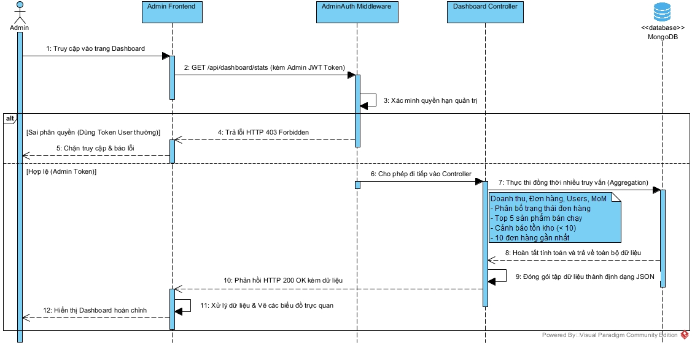
- - Sequence Diagram 13 - Xem Bảng thống kê
- Biểu đồ trình tự: Luồng Quản lý Danh mục (UC14)
Luồng cho phép Admin mở rộng hoặc cấu trúc lại cây phân loại hàng hóa của hệ thống.
- Các đối tượng tham gia:
- Admin: Quản trị viên.
- Admin Frontend: Giao diện Admin.
- AdminAuth Middleware: Lớp rào chắn quyền Admin.
- Category Controller: Bộ điều khiển danh mục.
- MongoDB: Cơ sở dữ liệu.
- Trình tự tương tác:
- Admin điền tên danh mục mới vào form và nhấn "Thêm".
- Admin Frontend gọi API POST /api/category/add đính kèm Token.
- Yêu cầu đi qua AdminAuth Middleware để xác thực hợp lệ.
- Category Controller tiếp nhận, kiểm tra trùng lặp tên danh mục trong CSDL.
- (Luồng lỗi): Nếu danh mục đã tồn tại, trả lỗi 400. Frontend báo Toast "Danh mục đã tồn tại".
- Nếu hợp lệ, Controller lưu bản ghi Category mới vào MongoDB.
- MongoDB báo thành công.
- Controller trả về HTTP 200 OK. Frontend hiển thị Toast thông báo và tự động tải lại danh sách danh mục.
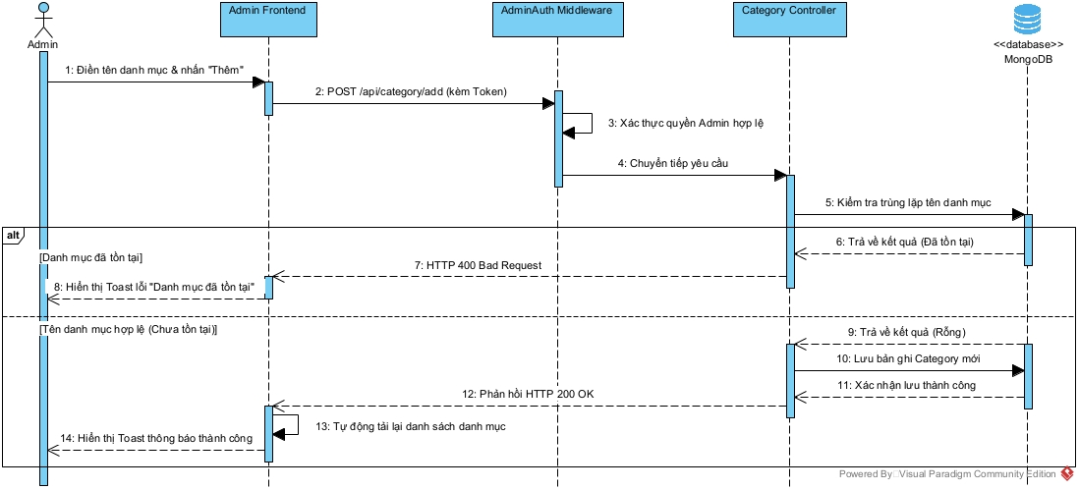
- - Sequence Diagram 14 - Quản lý Danh mục
- Biểu đồ trình tự: Luồng Quản lý Sản phẩm và Nhập kho (UC15)
Luồng xử lý phức tạp bao gồm tương tác với dịch vụ đám mây bên thứ ba (Cloudinary) và cập nhật số lượng tồn kho nguyên tử.
- Các đối tượng tham gia:
- Admin: Quản trị viên.
- Admin Frontend: Giao diện thêm sản phẩm.
- Multer & Cloudinary: Middleware xử lý file và hệ thống lưu trữ ảnh.
- Product Controller: Bộ điều khiển sản phẩm.
- MongoDB: Cơ sở dữ liệu.
- Trình tự tương tác:
- Luồng thêm sản phẩm mới:
  - Admin điền thông tin, đính kèm các tệp hình ảnh và gửi qua API POST /api/product/add (định dạng multipart/form-data).
  - Middleware Multer tiếp nhận, phân tích tệp và tự động upload lên Cloudinary.
  - Cloudinary trả về các đường dẫn URL ảnh an toàn.
  - Product Controller lưu bản ghi Product mới (kèm URL ảnh và số lượng sizesStock ban đầu) vào MongoDB.
- Luồng nhập thêm hàng (Restock):
  - Admin chọn sản phẩm, nhập số lượng cần bổ sung vào các Size tương ứng.
  - Admin Frontend gọi API POST /api/product/update-stock.
  - Product Controller nhận dữ liệu, sử dụng toán tử $inc của MongoDB để cộng dồn chính xác số lượng mới vào trường sizesStock hiện tại.
  - CSDL cập nhật thành công, Controller phản hồi HTTP 200 OK. Frontend thông báo "Cập nhật tồn kho thành công".
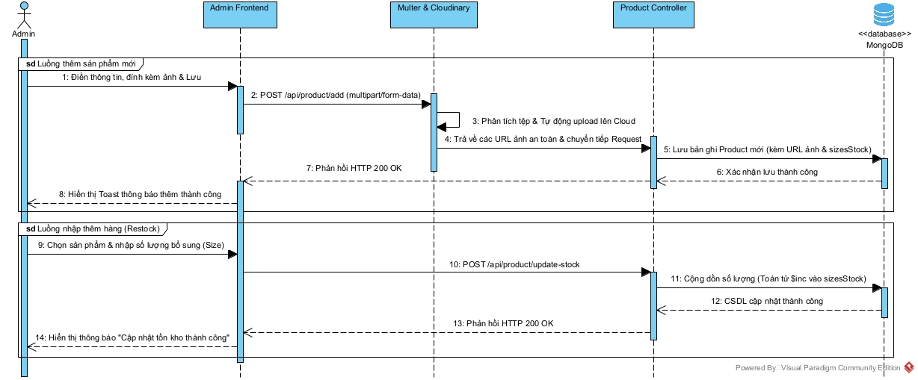
- - Sequence Diagram 15 - Quản lý Sản phẩm và Nhập kho
- Biểu đồ trình tự: Luồng Quản lý Đơn hàng & Tự động hoàn kho (UC16)
Luồng nổi bật với cơ chế trigger tự động phục hồi số lượng tồn kho khi đơn hàng bị đánh dấu là "Đã hủy".
- Các đối tượng tham gia:
- Admin: Quản trị viên.
- Admin Frontend: Bảng quản lý đơn hàng.
- AdminAuth Middleware: Lớp xác thực Admin.
- Order Controller: Bộ điều khiển xử lý luồng đơn.
- MongoDB: Cơ sở dữ liệu.
- Trình tự tương tác:
- Admin chọn đổi trạng thái đơn hàng trên giao diện (ví dụ: sang trạng thái Cancelled) và nhấn Cập nhật.
- Admin Frontend gửi API POST /api/order/status đính kèm Token.
- AdminAuth Middleware xác thực thành công. Order Controller tiếp nhận request.
- Controller đối chiếu trạng thái gửi lên với cấu trúc Enum Validation trong Model.
- Order Controller lưu trạng thái mới của đơn hàng vào MongoDB.
- (Trigger Tự động hoàn kho - Cascade Restock):
  - Nếu trạng thái được lưu là Cancelled, Controller kích hoạt một luồng xử lý ngầm.
  - Controller trích xuất danh sách sản phẩm nằm trong đơn hàng bị hủy.
  - Gửi lệnh truy vấn sử dụng toán tử $inc vào MongoDB để cộng trả lại số lượng vào đúng biến thể sizesStock của các sản phẩm đó.
- CSDL thực thi đồng bộ. Controller phản hồi kết quả HTTP 200 OK.
- Admin Frontend hiển thị Toast thông báo: "Đã hủy đơn và hoàn trả tồn kho thành công".
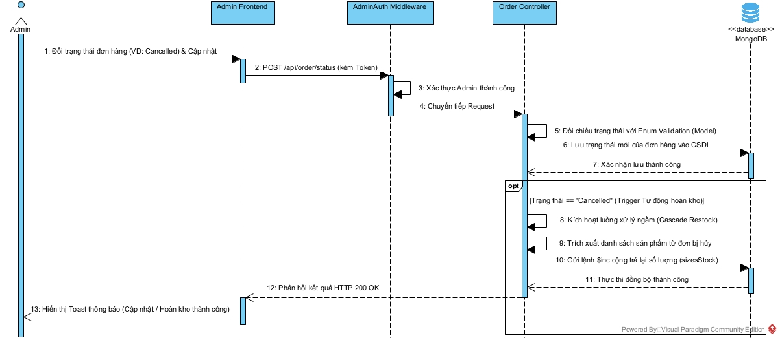
- - Sequence Diagram 16 - Quản lý Đơn hàng & Tự động hoàn kho
- Biểu đồ trình tự: Luồng Quản lý Người dùng & Xóa Cascade (UC17)
Luồng bảo vệ tính toàn vẹn của cơ sở dữ liệu bằng cách dọn dẹp sạch sẽ toàn bộ dữ liệu mồ côi khi một tài khoản bị xóa.
- Các đối tượng tham gia:
- Admin: Quản trị viên.
- Admin Frontend: Bảng quản lý tài khoản.
- User Controller: Bộ điều khiển tài khoản.
- MongoDB: Cơ sở dữ liệu.
- Trình tự tương tác:
- Admin nhấn nút "Xóa tài khoản" đối với một người dùng có hành vi vi phạm.
- Giao diện yêu cầu xác nhận. Khi đồng ý, Admin Frontend gọi API POST /api/user/delete.
- Yêu cầu đi qua xác thực quyền Admin hợp lệ. User Controller thực thi lệnh xóa bản ghi User đó khỏi MongoDB.
- (Trigger Xóa dây chuyền - Cascade Delete):
  - Ngay sau khi xóa User thành công, Controller tự động kích hoạt luồng dọn dẹp.
  - Tìm và xóa toàn bộ các bản ghi trong collection orders (Lịch sử đơn hàng) có chứa userId vừa xóa.
  - Tìm và xóa bản ghi đăng ký trong collection newsletters (nếu Email của user đó có đăng ký).
- MongoDB xác nhận đã xóa sạch dữ liệu liên đới, không còn dữ liệu mồ côi (Orphan data) trong hệ thống.
- User Controller trả về HTTP 200 OK.
- Admin Frontend cập nhật lại danh sách và hiển thị Toast "Đã xóa tài khoản và dọn dẹp dữ liệu thành công".
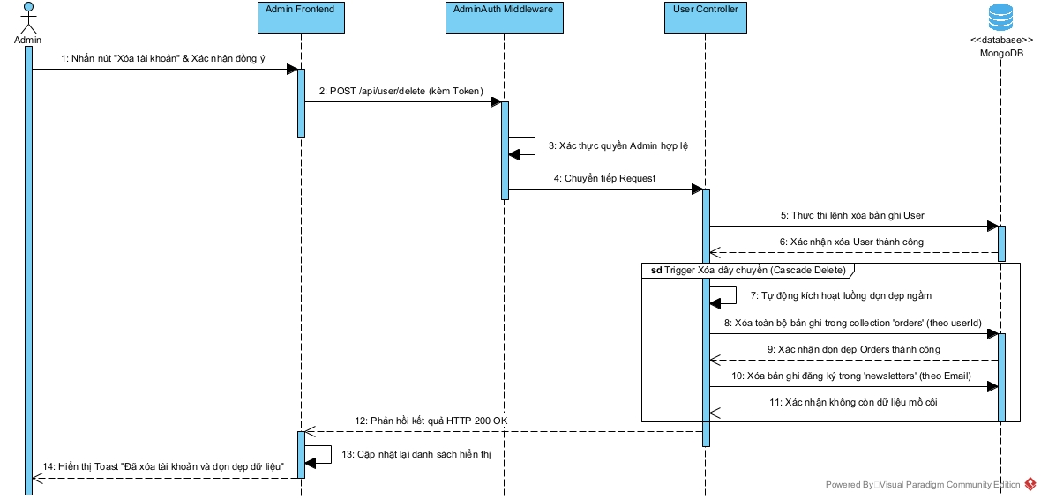
- - Sequence Diagram 17 - Quản lý Người dùng & Xóa Cascade
  - Thiết kế hệ thống
    - Thiết kế kiến trúc tổng thể
Hệ thống thương mại điện tử INFINITY được xây dựng dựa trên kiến trúc Client-Server hiện đại, áp dụng mô hình phân lớp (3-Tier Architecture) nhằm đảm bảo tính toàn vẹn, dễ bảo trì và khả năng mở rộng trong tương lai. Nền tảng công nghệ cốt lõi được sử dụng là MERN Stack (MongoDB, Express.js, ReactJS, Node.js), kết hợp với các dịch vụ lưu trữ đám mây bên thứ ba.
Kiến trúc hệ thống được chia thành 3 lớp phân tách rõ ràng về mặt nhiệm vụ:
- Lớp Trình diễn (Presentation Tier - Frontend / Client-side): Được phát triển bằng thư viện ReactJS, hoạt động theo cơ chế Single Page Application (SPA). Lớp này chịu trách nhiệm hiển thị giao diện người dùng (UI), quản lý luồng trạng thái (State Management) thông qua React Context, và tương tác trực tiếp với khách hàng hoặc quản trị viên. Mọi giao tiếp với máy chủ đều được thực hiện thông qua các yêu cầu HTTP/RESTful API.
- Lớp Ứng dụng (Application Tier - Backend / Server-side): Đóng vai trò là bộ não xử lý logic của toàn bộ hệ thống, được xây dựng trên môi trường Node.js và framework Express.js. Lớp này làm nhiệm vụ tiếp nhận các API Request từ Frontend, đi qua các rào chắn bảo mật (Auth Middleware, JWT), xử lý các nghiệp vụ cốt lõi (Controllers như Order, Product, User), và định tuyến (Routes) luồng dữ liệu một cách an toàn.
- Lớp Dữ liệu (Data Tier - Database): Sử dụng hệ quản trị cơ sở dữ liệu phi quan hệ (NoSQL) MongoDB. Dữ liệu được cấu trúc dưới dạng các document JSON linh hoạt, cho phép lưu trữ khối lượng lớn thông tin về sản phẩm, đơn hàng và người dùng. Backend giao tiếp với cơ sở dữ liệu này thông qua thư viện Mongoose (Object Data Modeling).
- Dịch vụ Mở rộng (Third-party Services): Để tối ưu hóa băng thông và tài nguyên máy chủ, hệ thống tích hợp dịch vụ Cloudinary để lưu trữ, quản lý và phân phối các tệp hình ảnh sản phẩm một cách độc lập.
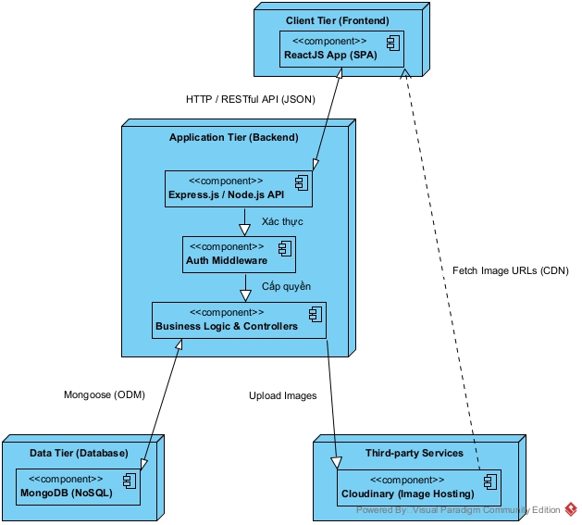
- - Sơ đồ Kiến trúc tổng quan hệ thống

KẾT LUẬN

TÀI LIỆU THAM KHẢO

PHỤ LỤC CÀI ĐẶT VÀ TRIỂN KHAI

CÁC SẢN PHẨM KÈM THEO
Source code hệ thống
- Link GitHub: https://github.com/Trongpro296/infinity-mern-ecommerce-ttcs
- Bao gồm toàn bộ mã nguồn (Frontend, Backend, Admin) và hướng dẫn cài đặt.
File thiết kế tương tác (UI/UX)
- Link Figma:
- User:
https://www.figma.com/design/Cw6la5MAhESEIMAyMkrJni/User?node-id=0-1&t=Y1zexIELVb2FdRTn-1
- Admin: https://www.figma.com/design/WHgG5Vv5cUxsoT1FNz6fJX/Admin?node-id=0-1&t=v46LbO97pYhubReZ-1
- Mô tả giao diện và luồng tương tác người dùng.

